深圳市坪山区2023年度经济发展专项资金申报指南
（半导体与集成电路产业篇）

深圳市坪山区工业和信息化局（商务局、金融工作局）
二〇二三年编制
目 录
深圳市坪山区2023年度经济发展专项资金申报指南 1
第一部分 半导体与集成电路专项资金资助项目申报与审核流程 1
第二部分 经济发展专项资金资助项目申报说明 2
第三部分“坪山区科技创新和经济发展专项资金申报平台”使用指南 5
第四部分 半导体与集成电路专项资金资助项目申报指南 20
第一章 推动产业集聚发展 20
第一节 支持企业集聚发展专项资助 20
第二节 支持企业租赁产业用房专项资助 24
第二章 促进产业持续创新 27
第三节 支持购买和使用EDA软件专项资助 27
第四节 支持购买IP和IP复用服务专项资助 30
第五节 支持设计企业流片专项资助 32
第六节 支持车规级资质认证专项资助 35
第三章 优化产业配套环境 37
第七节 支持运营公共技术服务平台专项资助 37
第八节 支持人才引进留用专项资助 39
第九节 支持企业建设专业空间专项资助 42
第十节 支持企业融资专项资助 44
第五部分 半导体与集成电路专项资助政策 46
（一）深圳市坪山区经济发展专项资金管理办法 46
（二）深圳市坪山区半导体与集成电路产业高质量发展资金支持措施 52
第六部分 半导体与集成电路专项资金资助项目申报资料模板 58
（一）租赁产业用房信息明细表 58
（二）项目专项审计报告提纲 59
（三）承诺函（通用版） 63
（四）首次掩膜工程产品流片承诺函 64
（五）企业人才信息汇总表（申报“支持人才引进留用专项资助”专用） 65

第一部分 半导体与集成电路专项资金资助项目申报与审核流程

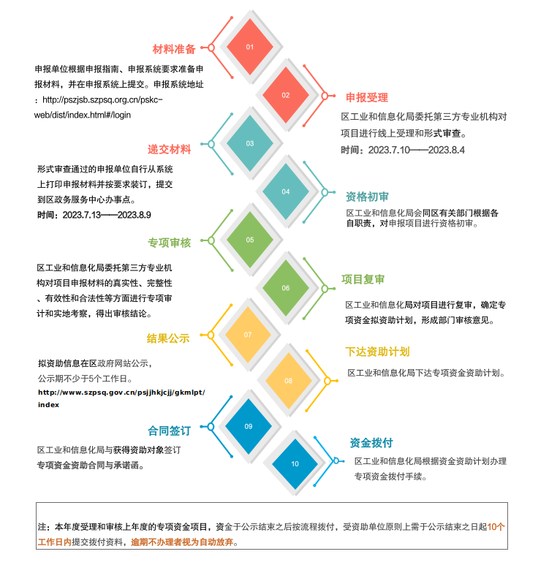

第二部分 经济发展专项资金资助项目申报说明
- 受理机关
深圳市坪山区工业和信息化局（商务局、金融工作局）
- 受理方式
网络申报与书面受理相结合。
网络申报系统网址：http://pszjsb.szpsq.org.cn/pskc-web/dist/index.html#/login
（深圳市坪山区科技创新和经济发展专项资金申报平台）
受理时间和地点
1. 网络申报受理时间：2023年7月10日至8月4月（原则上超过网络申报受理的截止时间，不再受理新提交申报。网络申报受理截止前已在线提交申报，但后经形式审核被退回修改的，可于书面材料受理截止前再次提交修改后的材料进行形式审核，审核通过后方可按时提交纸质申报材料）
2.书面材料受理时间：2023年7月13日至2023年8月9日
书面材料受理地点：深圳市坪山区金牛西路12号坪山区政务服务中心一楼25号窗口
四、咨询方式
咨询电话：28226097、89364853
书面材料受理电话：18688830260（书面材料受理期间使用）
申报系统技术支持电话：84283800，13530383317
咨询期间，由于咨询电话繁忙，建议通过微信群进行咨询。
五、受理材料要求
1.申报单位应保证其申报材料的完整性、真实性、准确性及合法性，并承担所提交的项目申报材料的相关法律责任，如有虚假或侵权等行为，该项目申报无效，如事后发现存在以上行为，本资金主管部门将保留依法追究其法律责任的权利。
2.申报单位名称变更的应于申报专项资金时主动提交相关证明材料，因未提交材料导致相关数据难以查询的，不予资助或奖励。
3.申报单位提交的具体申报材料详见申报指南中申报项目所需材料及自查单。
4.所有申报材料一式两份，A4纸双面打印（复印），编制目录和页码，胶装成册，每页需加盖单位公章，并加盖骑缝章。
5.申报项目所需材料及自查单中注明需查验原件的，请在书面材料受理时携带原件配合查验。
六、注意事项
- 项目受理采取“分期核准、分期批复”的方式，本年度受理和审核上一年度的专项资金项目。
- 申报单位填报的企业产值须与报送区统计部门的数据保持一致；营业收入、销售额等生产经营指标，均须与报送区税务部门的数据保持一致；未达到纳统条件的企业，可不受统计地在坪山区的限制，填报的相关数据以本指南要求的材料为审核依据。
- 单个企业年度资助总额低于1万元的不予资助，专项资金政策中另有规定的除外。
- 严重失信主体名单以坪山区委政法委信用数据库核查的被列入全国范围内实施的严重失信主体名单为审核依据。“被司法机关认定存在行贿行为，且被列入坪山区不良经营主体名单并在影响期内的”以坪山区行贿（送礼）联合惩戒信息查询系统为审核依据。
- 经济发展专项资金实行总额控制，年度拟资助金额超出年度财政预算安排的，按资助项目占比进行等比例核减。未通过当年资格审核、未获得相应资助的企业，如有异议，可在专项资金拟资助计划公示期间向区工业和信息化局提出申诉，区工业和信息化局将组织核查，经核实企业符合条件的，将于当年或第二年补发资助资金。
- 同一主体的同一事项按照“就高不重复”原则予以资助。已经资助过的项目不得重复申报；同一单位内容相同或部分相同的项目不得向坪山区有关部门多头申报。
- 坪山区企业在对口帮扶地区投资设立的企业可享受本措施的政策，单个企业年度资助和奖励总额最高500万元。
- 区工业和信息化局未委托任何单位和个人为企业代理坪山区经济发展专项资金申报事宜，请相关企业自主申报。区工业和信息化局将严格按照有关标准和程序受理申报，不收取任何费用。如有任何中介机构和个人假借区工业和信息化局及工作人员名义向企业收取费用的，请知情者即向区工业和信息化局举报，举报电话：89364853。
9.本指南为经济发展专项资金申报、受理、审核实操指引，如与资助政策不一致，由区工业和信息化局负责解释。在政策执行过程中如遇相关问题，区工业和信息化局将会适时发布政策解释。

第三部分“坪山区科技创新和经济发展专项资金申报平台”使用指南

（一）坪山区科技创新和经济发展专项资金申报平台

功能概述
功能列表如下：

子系统 | 功能模块 | 子功能
资金申报端 | 注册登录 | 用户注册认证
资金申报端 | 注册登录 | 登录
资金申报端 | 注册登录 | 密码重置
资金申报端 | 单位设置 | 单位认证信息修改
资金申报端 | 单位设置 | 单位基本信息维护
资金申报端 | 单位设置 | 密码修改
资金申报端 | 政策申报 | 资金政策推荐
资金申报端 | 政策申报 | 资金政策查看
资金申报端 | 政策申报 | 资金申报
资金申报端 | 我的申报 | 申报进度查询
资金申报端 | 待办事项
资金申报端 | 附件下载

使用说明

资金申报端

注册登录

用户注册认证

业务概述
在门户页可查看九大政策的相关介绍，并通过注册/登陆入口进来系统。
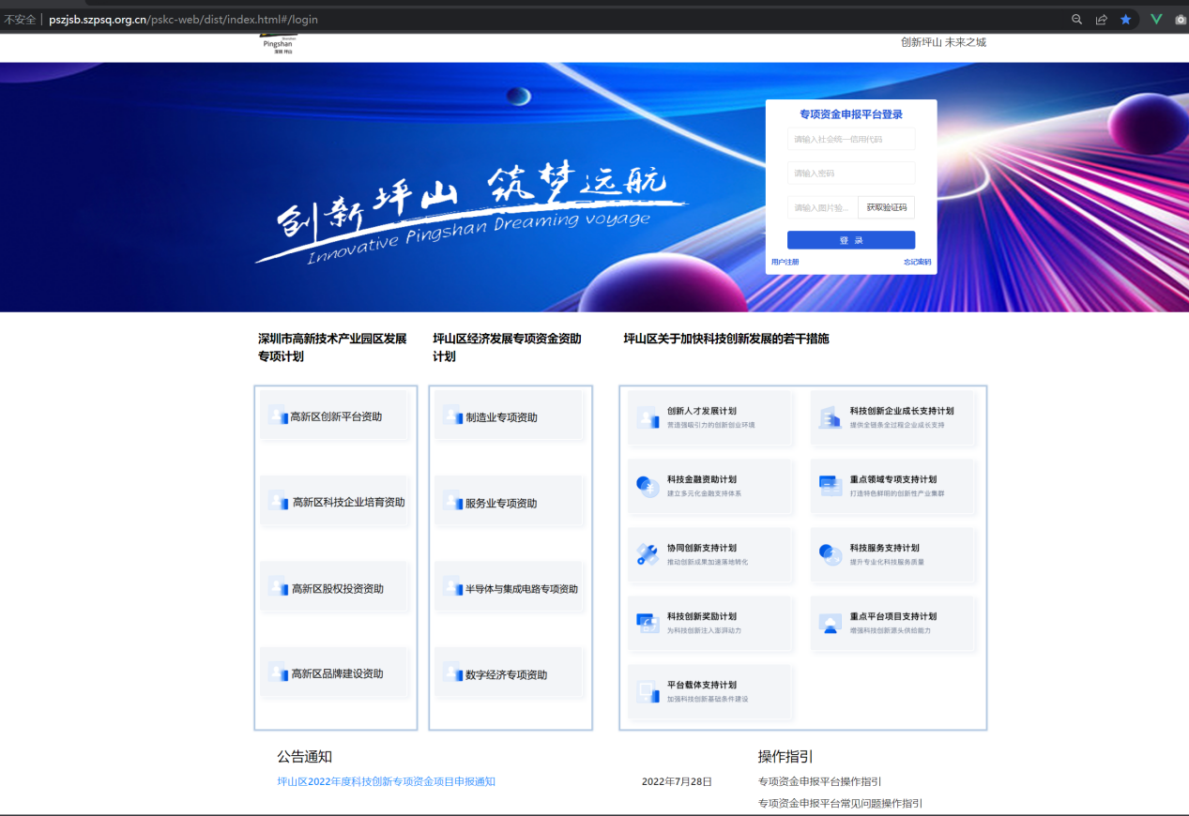
申报单位登录平台前，需要先注册认证平台用户。
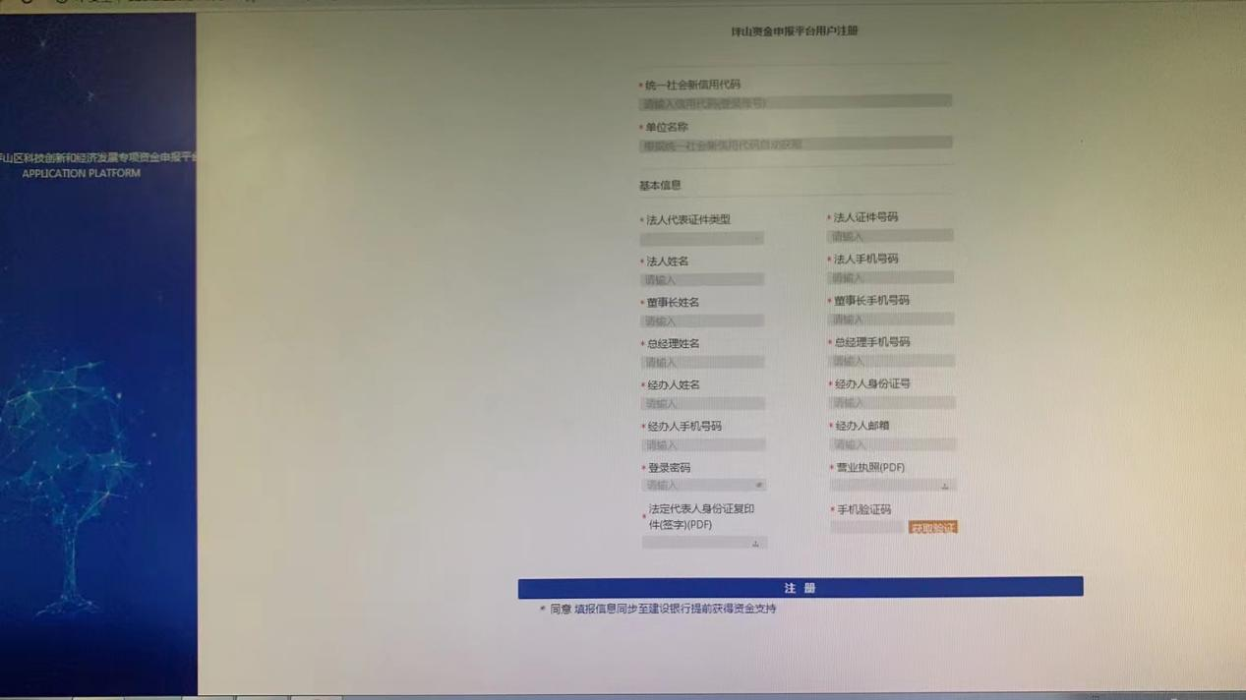

（1）在平台登录页面设置注册入口，通过点击注册按钮后，跳转至注册页面。
（2）用户填写注册认证信息及上传企业认证材料，待资金主管部门审核。
（3）认证审核通过后，系统向申报单位发送短信通知，用户可凭借账号（统一社会信用代码）及密码在登录页登录平台。

登录

业务概述
（1）在登录页面，用户选择以申报单位身份登录
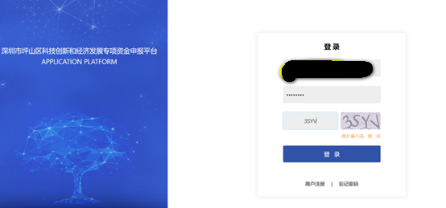

- 申报单位用户登录成功后，选择“工信局”按钮，进入相应的政策申报模块。

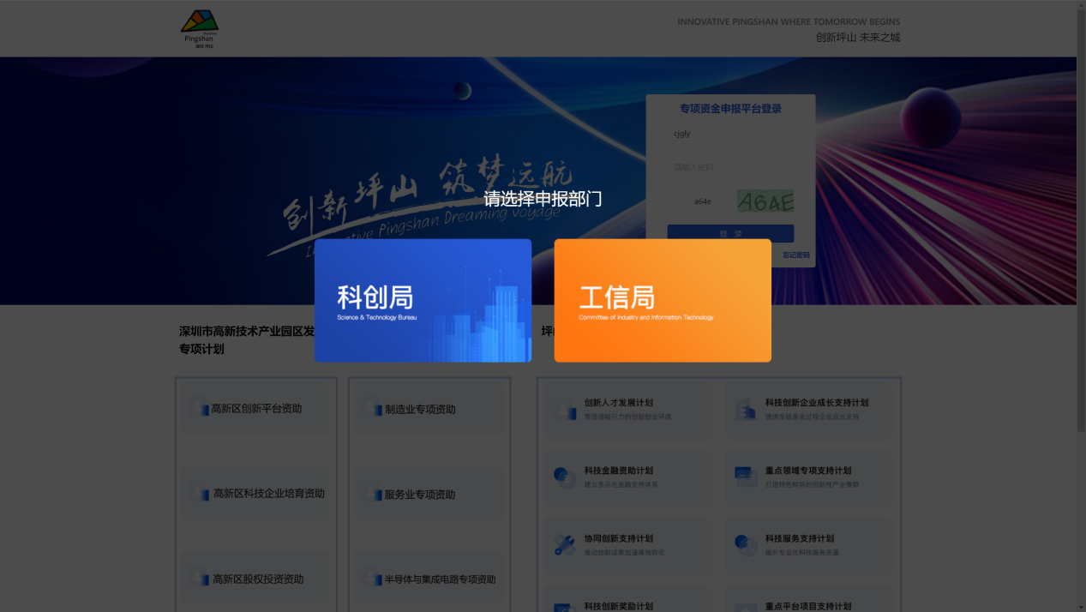

未认证审核用户只能看到单位设置菜单,且首次登陆需要修改密码，如下：
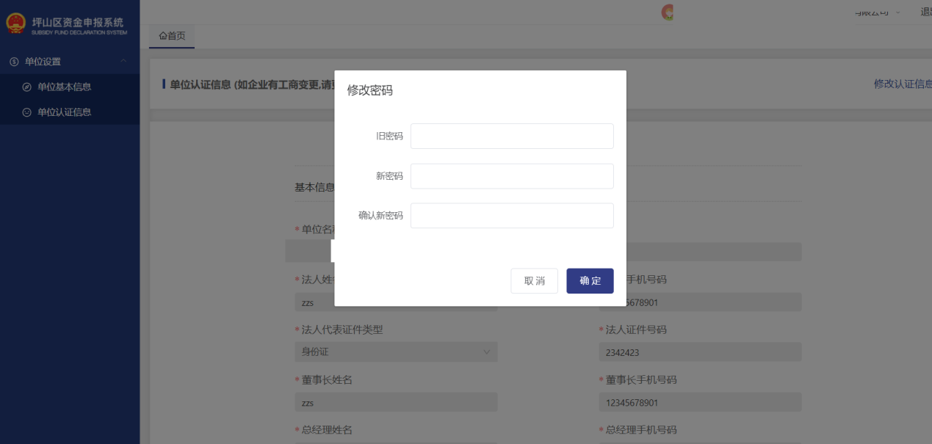

认证审核通过的注册用户，则可以看到全部功能菜单：

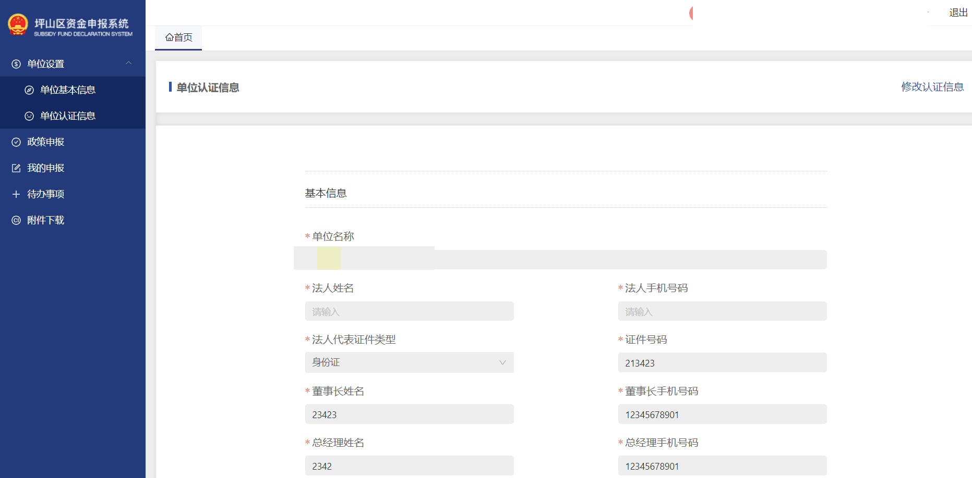
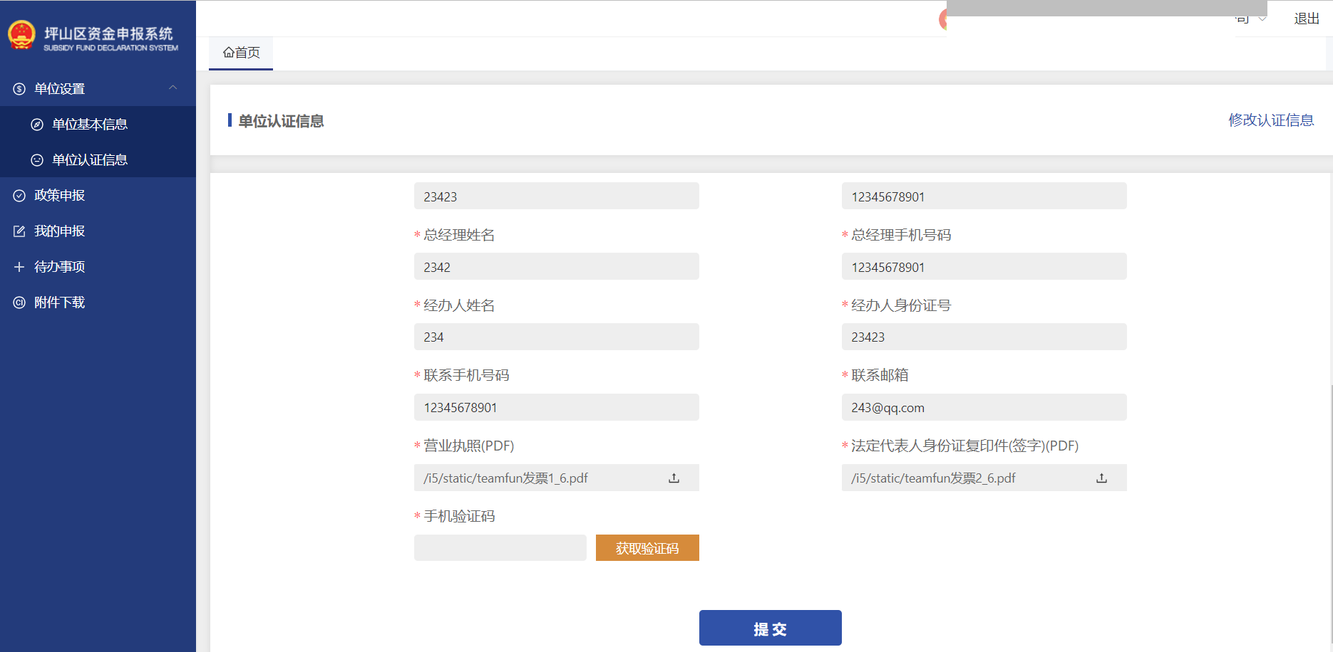

密码重置

业务概述
当已注册认证账户的申报单位用户忘记密码时，点击“忘记密码”按钮，进行密码重置。
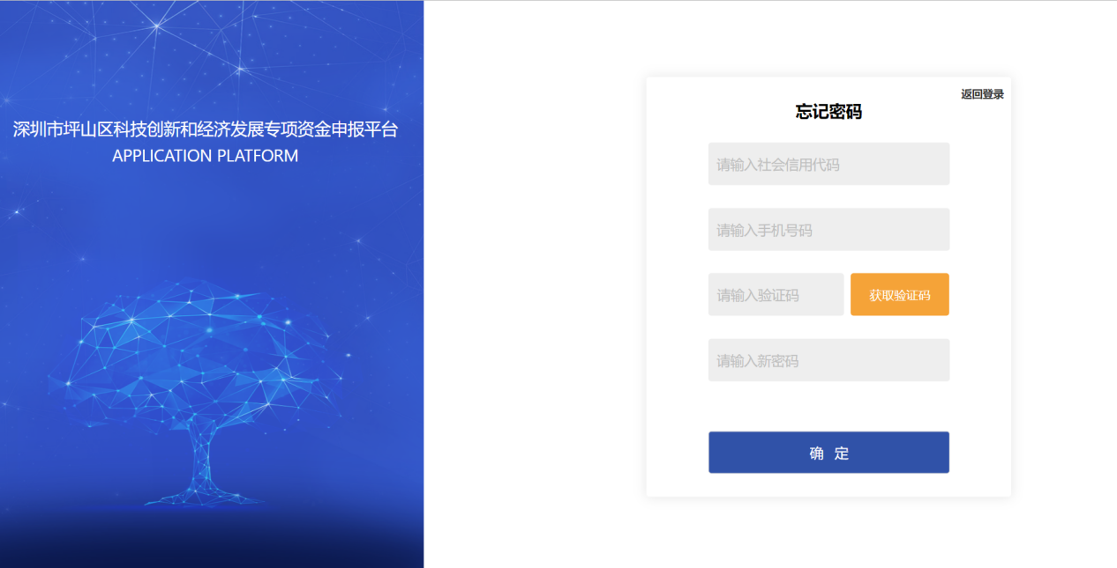

单位设置

单位认证信息修改

业务概述
当申报单位用户已完成注册认证后，需要变更单位认证信息，则在单位信息模块选择单位认证信息修改功能，进行单位认证信息修改，提交审核，审核通过则认证信息变更成功；若审核不通过，则变更失败，同时会发短信到单位用户手机。
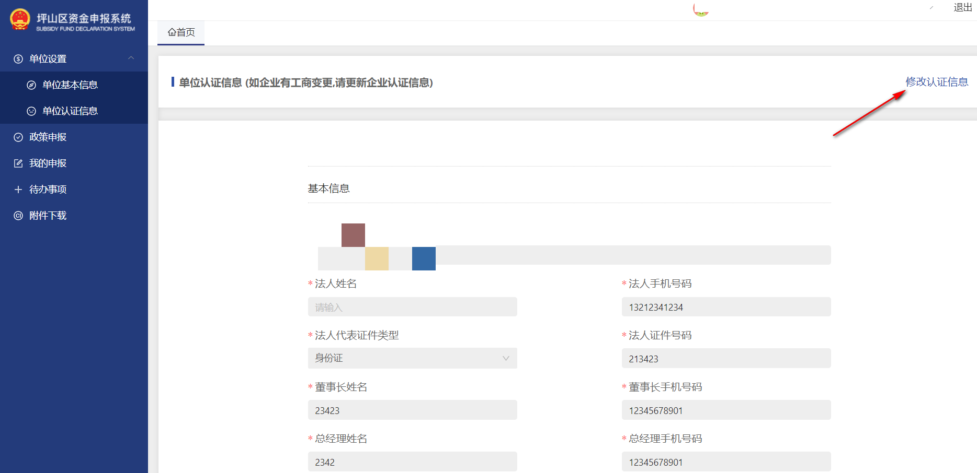

点击修改认证信息后提交

单位基本信息维护

业务概述
- 当申报单位注册认证成功，登录平台页面时，需先选择拟申报资助单位（科创局/工信局），录入该局所需录入的基本信息，才可进行资金申报等后续业务。
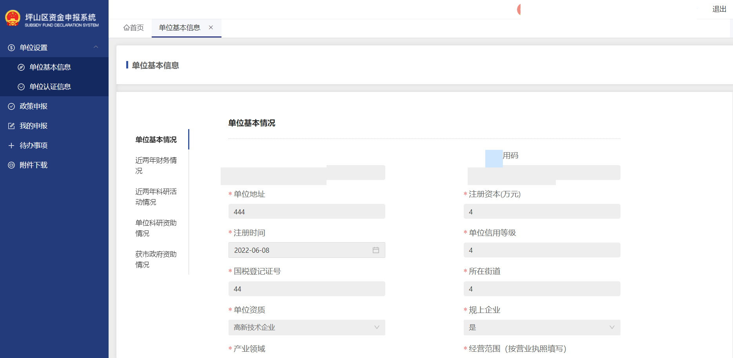
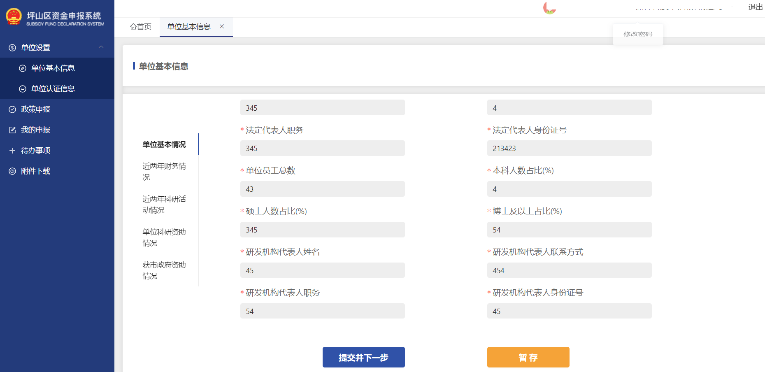

- 填写完单位基本情况，可选择暂存或提交，再填写其他标签项。

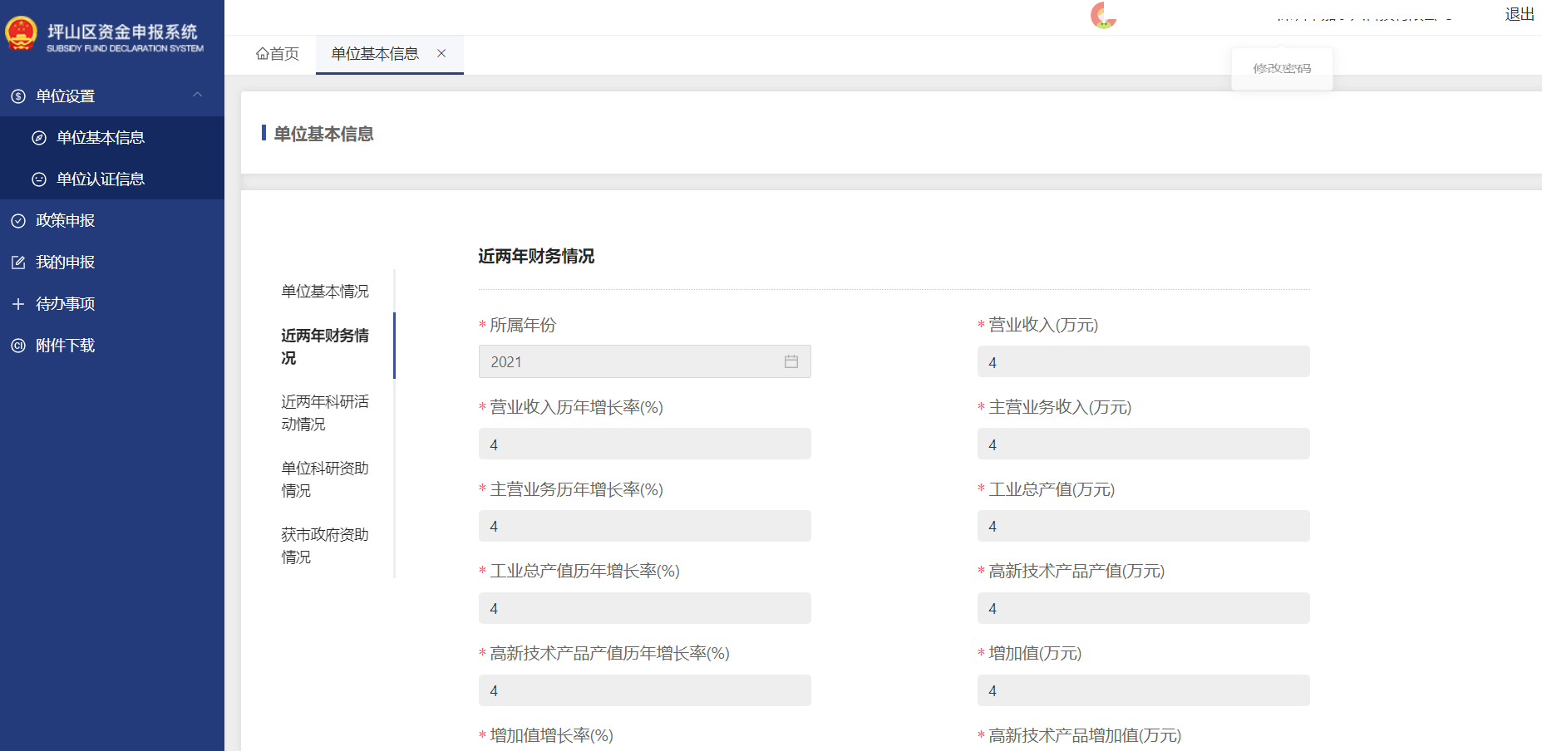

密码修改
如果单位注册用户想修改密码，则可以将鼠标移到屏幕右上角单位名称区域，出现“修改密码”框后点击。如下图
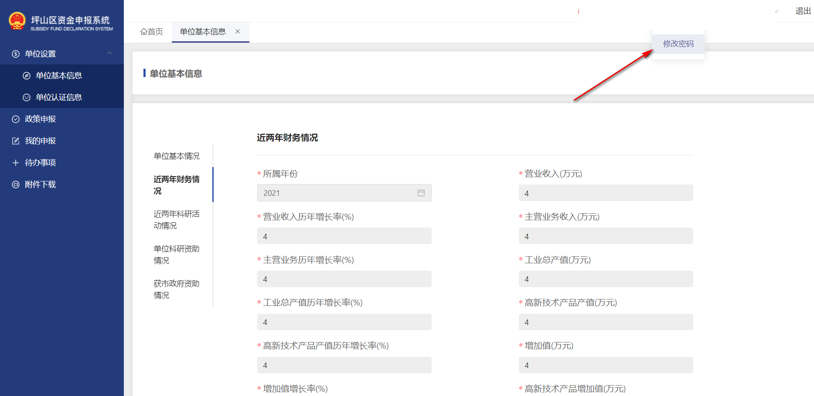
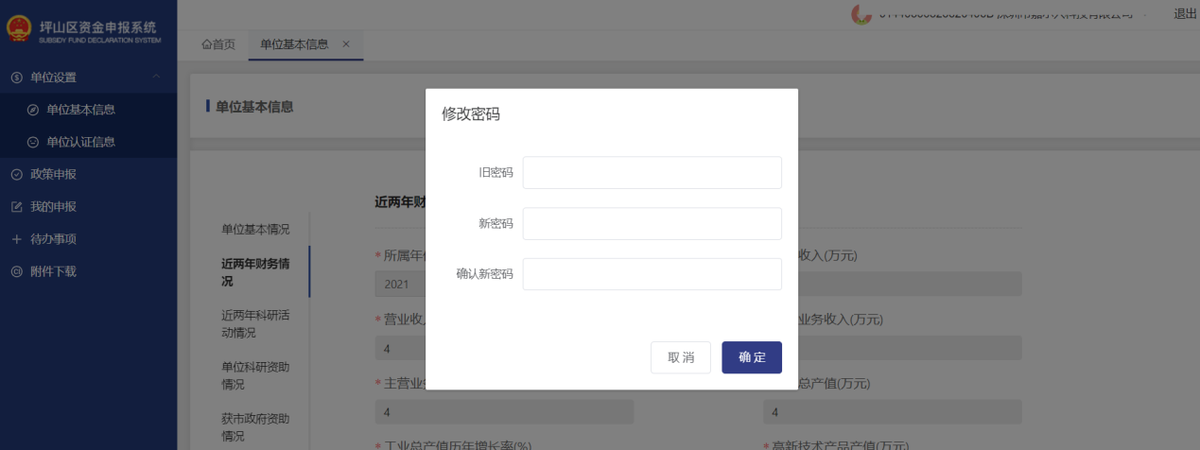

政策申报

政策介绍及推荐

业务概述
当申报单位进入政策申报页面，展示推荐政策及现开发申报的政策信息。

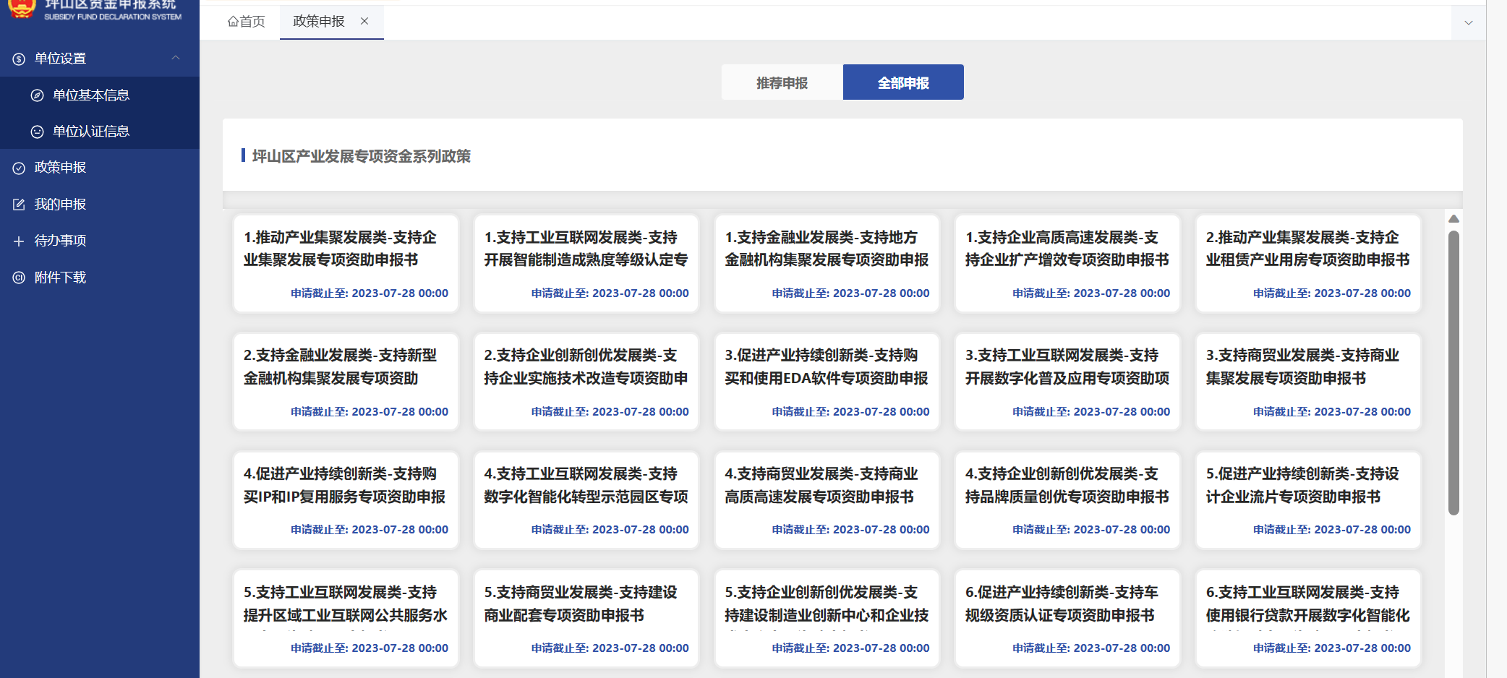

- 系统根据政策推荐规则及企业基本信息，匹配推荐申报单位满足的资金政策，供申报单位参考。
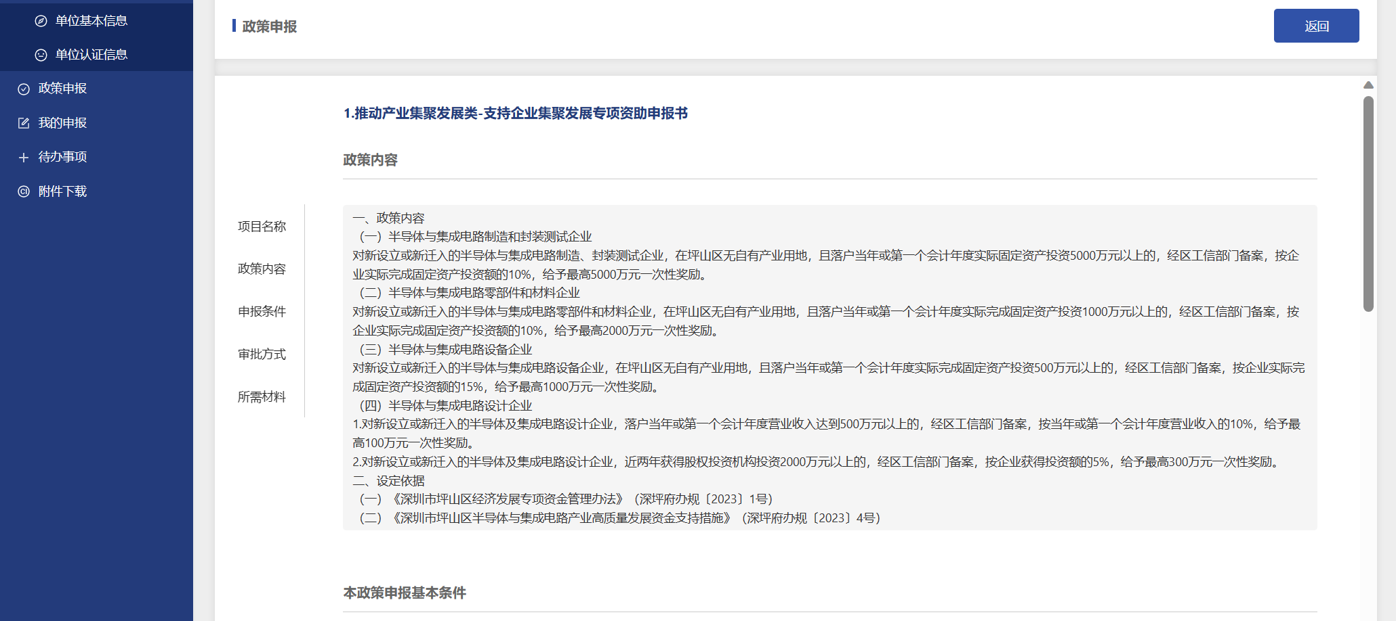

（2）系统根据当前发布的政策，展示政策列表供申报单位选择进入查看详情发起资金申报。

资金申报

业务概述
（1）申报单位选择意向申报政策，点击发起资金申报，填写表单、上传附件材料，提交至后续资金申报审核流程。
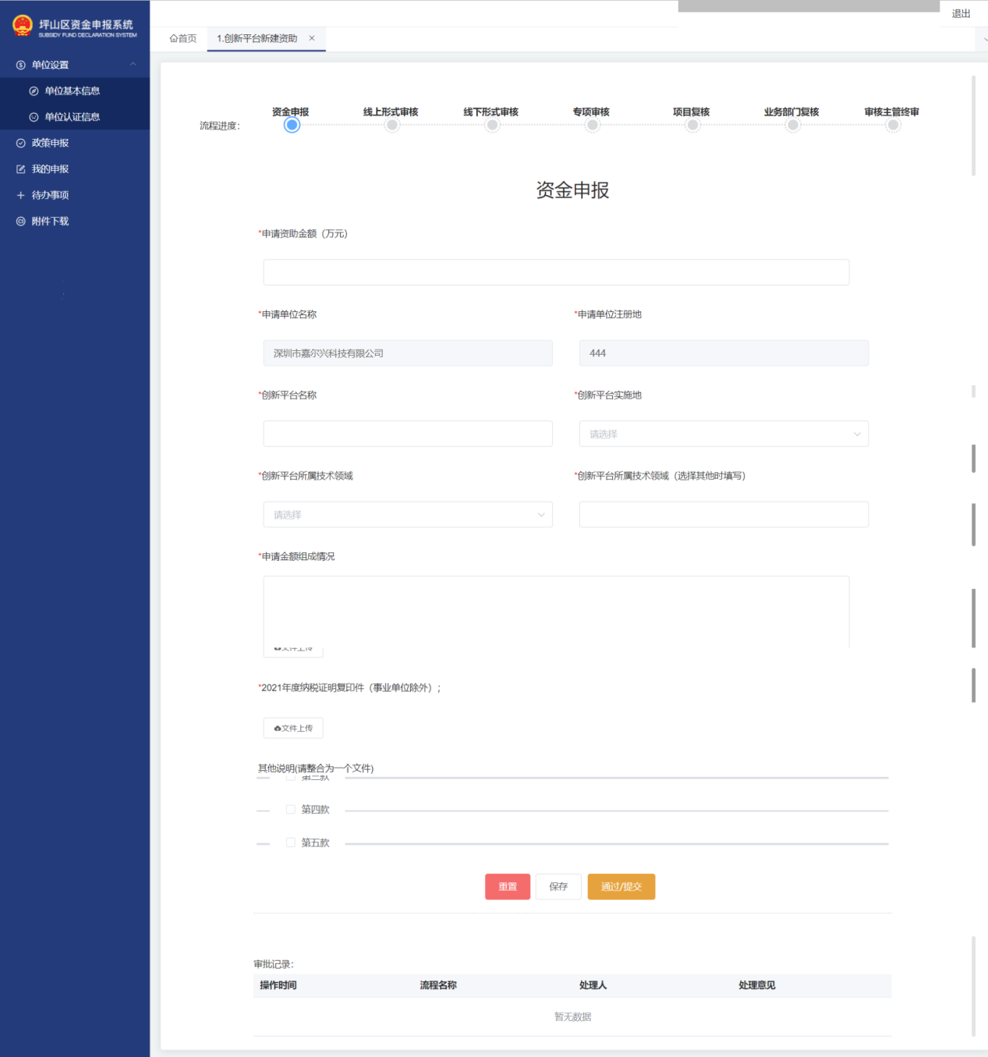

我的申报

申报进度查询

业务概述
申报单位提交资金申报申请后，可进入申报进度列表页，查看已提交的资金申报信息、当前资金申报处理进度及审核结果。
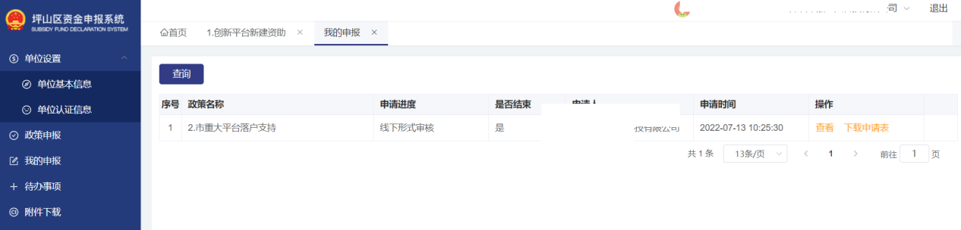
点击查看按钮，

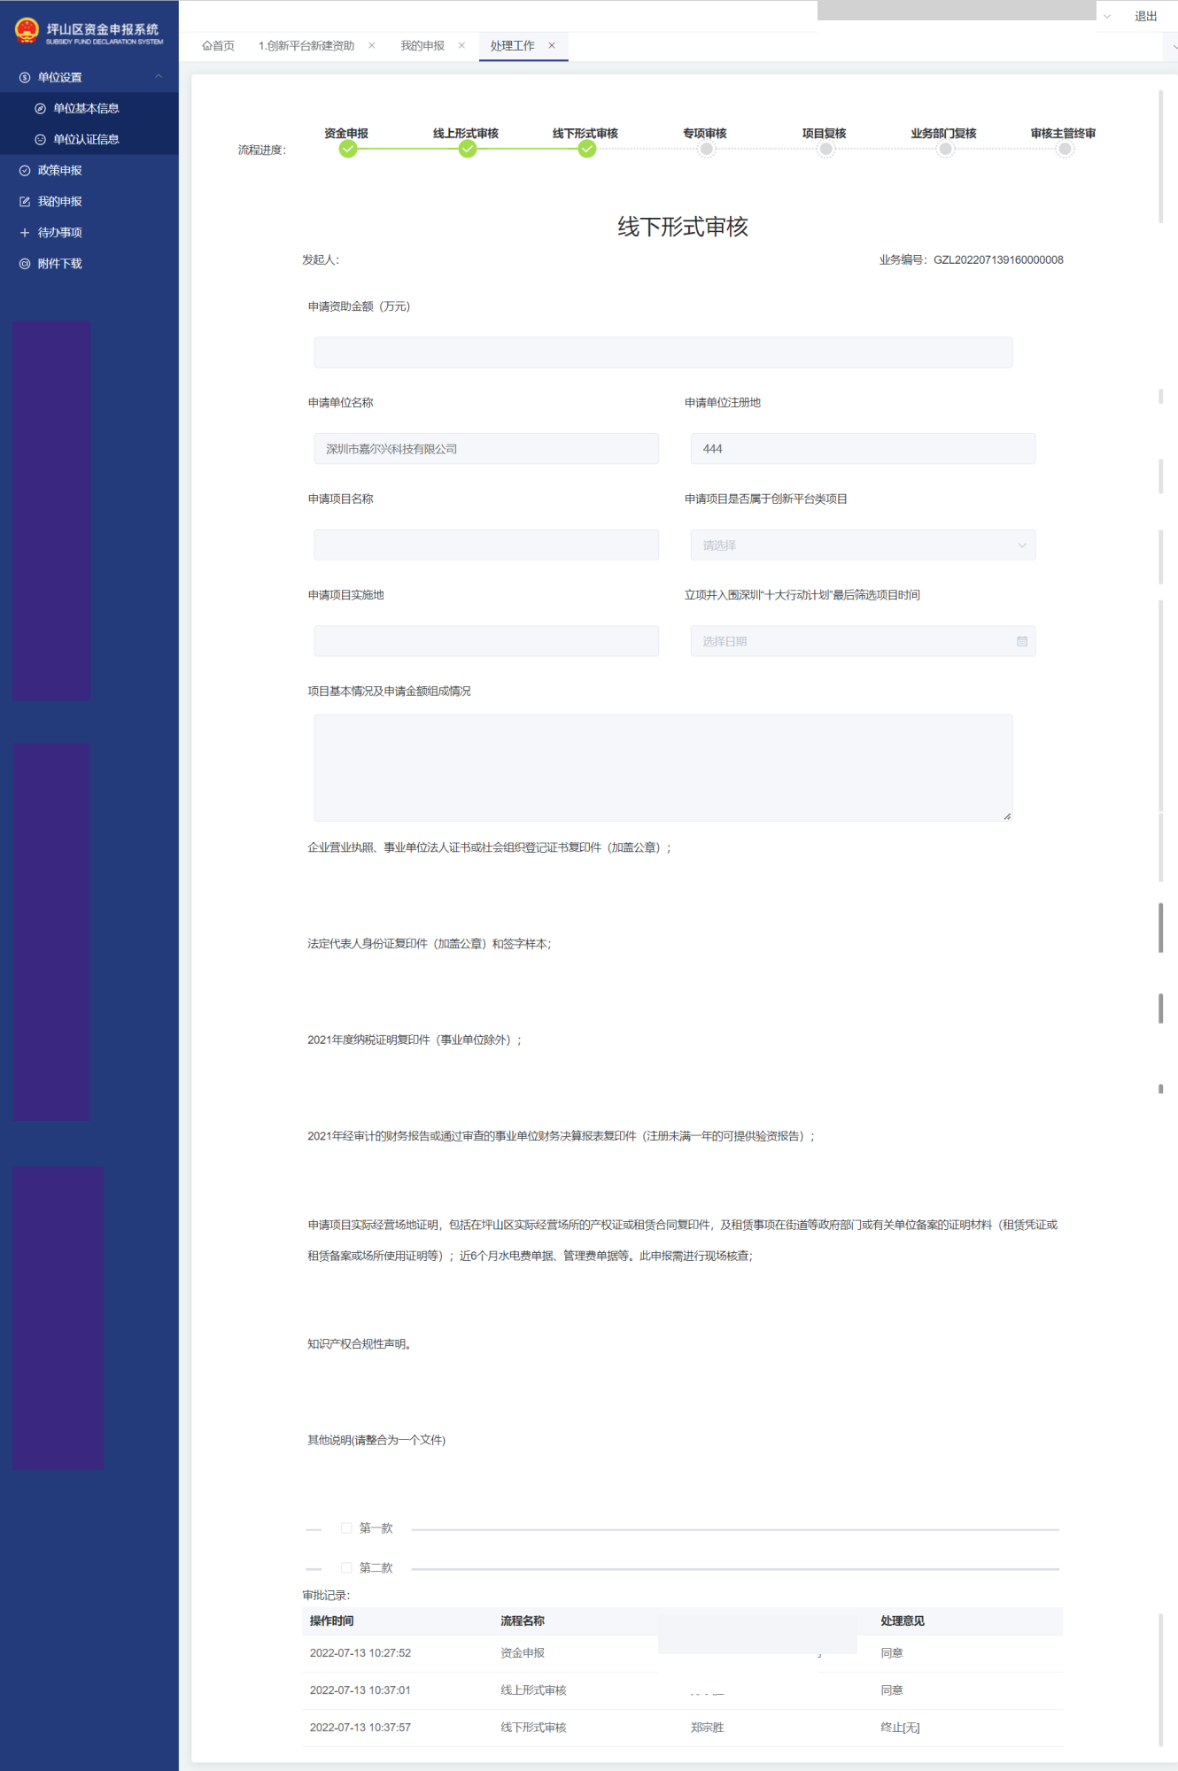

待办事项
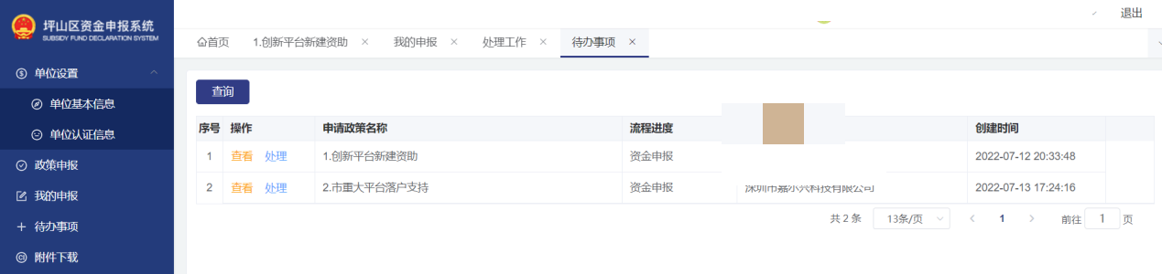

点击查看按钮可查看流程申报情况，点击处理。

附件下载
在申报列表页页面中，提供政策文件下载功能，用户点击后，下载科创局/工信局对应的政策申报文件。

第四部分 半导体与集成电路专项资金资助项目申报指南

第一章 推动产业集聚发展

第一节 支持企业集聚发展专项资助
一、政策内容
（一）半导体与集成电路制造和封装测试企业
对新设立或新迁入的半导体与集成电路制造、封装测试企业，在坪山区无自有产业用地，且落户当年或第一个会计年度实际固定资产投资5000万元以上的，经区工信部门备案，按企业实际完成固定资产投资额的10%，给予最高5000万元一次性奖励。
（二）半导体与集成电路零部件和材料企业
对新设立或新迁入的半导体与集成电路零部件和材料企业，在坪山区无自有产业用地，且落户当年或第一个会计年度实际完成固定资产投资1000万元以上的，经区工信部门备案，按企业实际完成固定资产投资额的10%，给予最高2000万元一次性奖励。
（三）半导体与集成电路设备企业
对新设立或新迁入的半导体与集成电路设备企业，在坪山区无自有产业用地，且落户当年或第一个会计年度实际完成固定资产投资500万元以上的，经区工信部门备案，按企业实际完成固定资产投资额的15%，给予最高1000万元一次性奖励。
（四）半导体与集成电路设计企业
1.对新设立或新迁入的半导体及集成电路设计企业，落户当年或第一个会计年度营业收入达到500万元以上的，经区工信部门备案，按当年或第一个会计年度营业收入的10%，给予最高100万元一次性奖励。
2.对新设立或新迁入的半导体及集成电路设计企业，近两年获得股权投资机构投资2000万元以上的，经区工信部门备案，按企业获得投资额的5%，给予最高300万元一次性奖励。
二、设定依据
（一）《深圳市坪山区经济发展专项资金管理办法》（深坪府办规〔2023〕1号）
（二）《深圳市坪山区半导体与集成电路产业高质量发展资金支持措施》（深坪府办规〔2023〕4号）
三、申报条件
（一）申报本项资金资助的企业应符合以下基本条件：
1.在坪山区实际从事经营活动的企业，是指注册地、统计地及纳税地均在坪山区的独立法人企业。
2.守法经营、诚实守信、有规范健全的财务会计制度。
3.履行统计数据和纳税申报义务。
（二）申报该资助的企业需为“坪山区半导体与集成电路企业库”入库企业，且需在2021年或2022年设立或迁入。
（三）申报第一、二、三款的企业需以2022年度固定资产实际投入进行申报，固定资产投资项目需纳入我区统计，且实际投入金额不得超过2022年度在坪山区统计局纳统金额。
（四）有下列情况之一的，本条政策不予资助：
1.近三年因违法犯罪行为受到过刑事处罚的；
2.近两年在安全生产、消防、环保、劳动关系领域受到过没收违法所得、没收非法财物行政处罚且经行政主管部门认定未按要求整改的；或在各相关领域受到暂扣许可证书、吊销许可证、限制开展生产经营活动、责令停产停业、责令关闭、限制从业、行政拘留等处罚的；
3.被司法机关认定存在行贿行为，且被列入坪山区不良经营主体名单并在影响期内的。
4.在申报专项资金过程中弄虚作假，虚报、谎报企业信息，或拒绝配合专项资金绩效评价和监督检查的；
5.同一事项已获得区级财政资金资助的；
6.被列入全国范围内实施的严重失信主体名单；
7.法律、法规规定的其他情形。
（五）申报第四款第二项资助的设计企业，获得股权投资时间须在2021年1月1日至2022年12月31日之内，且其投资机构须为当年度清科集团发布的中国股权投资年度排名榜单VC、PE排名前30的机构。
（六）第四款政策的两项支持不可同时申报。
（七）固定资产投资为企业实际发生的总投入。
四、资助方式
本资助计划属核准类。
五、所需材料及自查清单
所有纸质申报材料一式两份，A4纸双面打印，编制目录和页码，胶装成册，每页需加盖单位公章，并加盖骑缝章。
序号 | 材料名称 |  | 是否提供
（一） | 基础材料 | 1.《推动产业集聚发展类——支持企业集聚发展专项资助项目申报书》； | □
（一） | 基础材料 | 2.营业执照复印件（三证合一新版，验原件，收复印件）； | □
（一） | 基础材料 | 3.法定代表人身份证复印件和签字样本； | □
（一） | 基础材料 | 4.2022年度纳税证明； | □
（一） | 基础材料 | 5.年度累计获区经济发展专项资金资助50万元（含）以上的五年内不得搬离的承诺函原件（格式参见第六部分《承诺函（通用版）》）； | □
（二） | 申报第一、二、三款资助的还需同时提供 | 6. 经注册会计师行业统一监管平台备案的企业固定资产投资额专项审计报告（验原件，收复印件），审计报告需明确2022年度固定资产投资金额，格式参见第六部分《项目专项审计报告提纲》； | □
（二） | 申报第一、二、三款资助的还需同时提供 | 7.《统计联网直报平台》系统中打印带水印的2022年12月纳统统计报表“固定资产投资项目情况”206表。 | □
（三） | 申报第四款第一项资助的还需同时提供 | 8. 2022年12月份增值税申报表主表、2022年度企业所得税申报表主表； | □
（四） | 申报第四款第二项资助的还需同时提供 | 9. 企业与创业投资机构签订的投资合同、收款凭证（验原件收复印件）；投资机构在中国证券投资基金业协会网站私募基金管理人及基金产品备案信息截图； | □
（五） | 审核部门要求的其他材料 |  | □
其他说明

第二节 支持企业租赁产业用房专项资助
一、政策内容
对新设立或新迁入的半导体与集成电路制造、封装测试、零部件、材料、设备企业，经区工信部门备案，租赁生产用房的，按实际租金且不超过50元/平方米/月的标准，给予一年租金资助，单个企业最高资助600万元。
对新设立或新迁入的半导体与集成电路设计企业，经区工信部门备案，租赁研发办公用房的，按实际租金且不超过60元/平方米/月的标准，给予一年租金资助，单个企业最高资助100万元。
二、设定依据
（一）《深圳市坪山区经济发展专项资金管理办法》（深坪府办规〔2023〕1号）
（二）《深圳市坪山区半导体与集成电路产业高质量发展资金支持措施》（深坪府办规〔2023〕4号）
三、申报条件
（一）申报本项资金资助的企业应符合以下基本条件：
1.在坪山区实际从事经营活动的企业，是指注册地、统计地及纳税地均在坪山区的独立法人企业。
2.守法经营、诚实守信、有规范健全的财务会计制度。
3.履行统计数据和纳税申报义务。
（二）申报该资助的企业需为“坪山区半导体与集成电路企业库”入库企业，且需在2022年设立或迁入。
（三）有下列情况之一的，本条政策不予资助：
1.近三年因违法犯罪行为受到过刑事处罚的；
2.近两年在安全生产、消防、环保、劳动关系领域受到过没收违法所得、没收非法财物行政处罚且经行政主管部门认定未按要求整改的；或在各相关领域受到暂扣许可证书、吊销许可证、限制开展生产经营活动、责令停产停业、责令关闭、限制从业、行政拘留等处罚的；
3.被司法机关认定存在行贿行为，且被列入坪山区不良经营主体名单并在影响期内的。
4.在申报专项资金过程中弄虚作假，虚报、谎报企业信息，或拒绝配合专项资金绩效评价和监督检查的；
5.同一事项已获得区级财政资金资助的；
6.被列入全国范围内实施的严重失信主体名单；
7.法律、法规规定的其他情形。
（四）以落户当年的租金申报资助的，资助时间范围为申报单位在坪山区注册或迁入之日后次月至2022年12月31日，租赁未满一年的以实际租赁时间为准；企业以第一个会计年度的租金申报资助的，资助时间范围为2022年1月1日至12月31日之间。
四、资助方式
本资助计划属核准类。
五、所需材料及自查清单
所有纸质申报材料一式两份，A4纸双面打印，编制目录和页码，胶装成册，每页需加盖单位公章，并加盖骑缝章。
序号 | 材料名称 |  | 是否提供
（一） | 基础材料 | 1.《推动产业集聚发展类——支持企业租赁产业用房专项资助项目申报书》； | □
（一） | 基础材料 | 2.营业执照复印件（三证合一新版，验原件，收复印件）； | □
（一） | 基础材料 | 3.法定代表人身份证复印件和签字样本； | □
（一） | 基础材料 | 4.2022年度纳税证明； | □
（一） | 基础材料 | 5.年度累计获区经济发展专项资金资助50万元（含）以上的五年内不得搬离的承诺函原件（格式参见第六部分《承诺函（通用版）》）； | □
（二） | 申报资助还需提供 | 6. 租赁合同、街道等政府部门或有关单位出具的租赁凭证或场所使用证明，2022年度租金发票和支付凭证（验原件，收复印件）；租赁产业用房信息明细表（格式参见第六部分《租赁用房信息明细表》）； | □
（三） | 审核部门要求的其他材料 |  | □
其他说明

第二章 促进产业持续创新

第三节 支持购买和使用EDA软件专项资助
一、政策内容
（一）对企业购买EDA设计工具软件（含软件升级费用）或签订正版软件授权合同的，按实际发生费用的50%，给予最高300万元资助。对购买国产化EDA设计工具软件的，按上述比例，给予最高400万元资助。
（二）对企业购买深圳市公共服务平台的集成电路设计服务或利用公共服务平台使用EDA设计工具软件的，按实际发生费用的30%，分别给予最高100万元、50万元资助；对企业购买坪山区公共服务平台的集成电路设计服务或利用坪山区公共服务平台使用EDA设计工具软件的，按实际发生费用的50%，分别给予最高100万元、50万元资助。
二、设定依据
（一）《深圳市坪山区经济发展专项资金管理办法》（深坪府办规〔2023〕1号）
（二）《深圳市坪山区半导体与集成电路产业高质量发展资金支持措施》（深坪府办规〔2023〕4号）
三、申报条件
（一）申报本项资金资助的企业应符合以下基本条件：
1.在坪山区实际从事经营活动的企业，是指注册地、统计地及纳税地均在坪山区的独立法人企业。
2.守法经营、诚实守信、有规范健全的财务会计制度。
3.履行统计数据和纳税申报义务。
（二）申报该资助的企业需为“坪山区半导体与集成电路企业库”入库企业。
（三）有下列情况之一的，本条政策不予资助：
1.近三年因违法犯罪行为受到过刑事处罚的；
2.近两年在安全生产、消防、环保、劳动关系领域受到过没收违法所得、没收非法财物行政处罚且经行政主管部门认定未按要求整改的；或在各相关领域受到暂扣许可证书、吊销许可证、限制开展生产经营活动、责令停产停业、责令关闭、限制从业、行政拘留等处罚的；
3.被司法机关认定存在行贿行为，且被列入坪山区不良经营主体名单并在影响期内的。
4.在申报专项资金过程中弄虚作假，虚报、谎报企业信息，或拒绝配合专项资金绩效评价和监督检查的；
5.同一事项已获得区级财政资金资助的；
6.被列入全国范围内实施的严重失信主体名单；
7.法律、法规规定的其他情形。
（四）如企业采购的设计服务中包含IP复用、流片等服务，请勿重复申报第四节、第五节相关资助。
（五）公共服务平台需为经国家、省、市、区相关部门批准成立的公共服务平台。
四、资助方式
本资助计划属核准类。
五、所需材料及自查单
所有纸质申报材料一式两份，A4纸双面打印，编制目录和页码，胶装成册，每页需加盖单位公章，并加盖骑缝章。
序号 | 材料名称 |  | 是否提供
（一） | 基础材料 | 1.《促进产业持续创新类——支持购买和使用EDA软件专项资助项目申报书》； | □
（一） | 基础材料 | 2.营业执照复印件（三证合一新版，验原件收复印件）； | □
（一） | 基础材料 | 3.法定代表人身份证复印件和签字样本； | □
（一） | 基础材料 | 4.2022年度纳税证明； | □
（一） | 基础材料 | 5.年度累计获区经济发展专项资金资助超过50万元（含）以上的五年内不得搬离的承诺函原件（格式参见第六部分《承诺函（通用版）》）； | □
（二） | 申报第一款资助的企业  需提供 | 6. 企业购买EDA软件实际发生费用的合同、支付凭证、发票等证明材料（验原件收复印件），购买国产化EDA软件的需提供国产化的相关证明材料； | □
（三） | 申报第二款资助的企业  需提供 | 7.企业购买集成电路设计服务或利用公共服务平台使用EDA设计工具软件的实际发生费用的合同、支付凭证、发票等证明材料（验原件收复印件），第三方集成电路设计公共服务平台经国家、省、市、区级批准成立的证明材料； | □
（四） | 审核部门要求的其他材料。 |  | □
其他说明

第四节 支持购买IP和IP复用服务专项资助
一、政策内容
对企业购买IP（来源于IP提供商、EDA供应商或者代工厂IP模块）或第三方集成电路设计公共服务平台提供的IP复用服务的，按实际发生费用的50%，分别给予最高500万元、200万元资助。
二、设定依据
（一）《深圳市坪山区经济发展专项资金管理办法》（深坪府办规〔2023〕1号）
（二）《深圳市坪山区半导体与集成电路产业高质量发展资金支持措施》（深坪府办规〔2023〕4号）
三、申报条件
（一）申报本项资金资助的企业应符合以下基本条件：
1.在坪山区实际从事经营活动的企业，是指注册地、统计地及纳税地均在坪山区的独立法人企业。
2.守法经营、诚实守信、有规范健全的财务会计制度。
3.履行统计数据和纳税申报义务。
（二）申报该资助的企业需为“坪山区半导体与集成电路企业库”入库企业。
（三）第三方集成电路设计公共服务平台需为经国家、省、市、区相关部门批准成立的公共服务平台。
（四）有下列情况之一的，本条政策不予资助：
1.近三年因违法犯罪行为受到过刑事处罚的；
2.近两年在安全生产、消防、环保、劳动关系领域受到过没收违法所得、没收非法财物行政处罚且经行政主管部门认定未按要求整改的；或在各相关领域受到暂扣许可证书、吊销许可证、限制开展生产经营活动、责令停产停业、责令关闭、限制从业、行政拘留等处罚的；
3.被司法机关认定存在行贿行为，且被列入坪山区不良经营主体名单并在影响期内的。
4.在申报专项资金过程中弄虚作假，虚报、谎报企业信息，或拒绝配合专项资金绩效评价和监督检查的；
5.同一事项已获得区级财政资金资助的；
6.被列入全国范围内实施的严重失信主体名单；
7.法律、法规规定的其他情形。
四、资助方式
本资助计划属核准类。
五、所需材料及自查单
所有纸质申报材料一式两份，A4纸双面打印，编制目录和页码，胶装成册，每页需加盖单位公章，并加盖骑缝章。
序号 | 材料名称 |  | 是否提供
（一） | 基础材料 | 1.《促进产业持续创新类——支持购买IP和IP复用服务专项资助项目申报书》； | □
（一） | 基础材料 | 2.营业执照复印件（三证合一新版，验原件收复印件）； | □
（一） | 基础材料 | 3.法定代表人身份证复印件和签字样本； | □
（一） | 基础材料 | 4.2022年度纳税证明； | □
（一） | 基础材料 | 5.年度累计获区经济发展专项资金资助超过50万元（含）以上的五年内不得搬离的承诺函原件（格式参见第六部分《承诺函（通用版）》）； | □
（二） | 申报购买IP资助的还需提供 | 6.企业实际购买IP费用的合同、支付凭证、发票等证明材料（验原件收复印件）； | □
（三） | 申报IP复用服务资助的还需提供 | 7.企业购买IP复用服务合同、支付凭证、发票等证明材料（验原件收复印件），第三方集成电路设计公共服务平台经国家、省、市、区级批准成立的证明材料； | □
（四） | 审核部门要求的其他材料。 |  | □
其他说明

第五节 支持设计企业流片专项资助
一、政策内容
（一）集成电路设计企业进行MPW（多项目晶圆）项目，按MPW直接费用的50%，给予单个企业年度最高300万元资助。利用坪山区企业开展MPW的，按上述比例，给予单个企业年度最高500万元资助。
（二）对集成电路设计企业首次完成掩膜（Full Mask：IP授权费、掩膜版费、加工费等）工程产品流片项目，按企业流片费用的30%，给予最高500万元资助。对利用坪山区集成电路生产线首次完成掩膜工程产品流片的，按企业流片费用的30%，给予最高600万元资助。
二、设定依据
（一）《深圳市坪山区经济发展专项资金管理办法》（深坪府办规〔2023〕1号）
（二）《深圳市坪山区半导体与集成电路产业高质量发展资金支持措施》（深坪府办规〔2023〕4号）
三、申报条件
（一）申报本项资金资助的企业应符合以下基本条件：
1.在坪山区实际从事经营活动的企业，是指注册地、统计地及纳税地均在坪山区的独立法人企业。
2.守法经营、诚实守信、有规范健全的财务会计制度。
3.履行统计数据和纳税申报义务。
（二）申报该资助的企业需为“坪山区半导体与集成电路企业库”入库企业。
（三）首次完成掩膜工程产品流片的资助对象仅限于新型号的芯片。
（四）有下列情况之一的，本条政策不予资助：
1.近三年因违法犯罪行为受到过刑事处罚的；
2.近两年在安全生产、消防、环保、劳动关系领域受到过没收违法所得、没收非法财物行政处罚且经行政主管部门认定未按要求整改的；或在各相关领域受到暂扣许可证书、吊销许可证、限制开展生产经营活动、责令停产停业、责令关闭、限制从业、行政拘留等处罚的；
3.被司法机关认定存在行贿行为，且被列入坪山区不良经营主体名单并在影响期内的。
4.在申报专项资金过程中弄虚作假，虚报、谎报企业信息，或拒绝配合专项资金绩效评价和监督检查的；
5.同一事项已获得区级财政资金资助的；
6.被列入全国范围内实施的严重失信主体名单；
7.法律、法规规定的其他情形。
四、资助方式
本资助计划属核准类。
五、所需材料及自查单
所有纸质申报材料一式两份，A4纸双面打印，编制目录和页码，胶装成册，每页需加盖单位公章，并加盖骑缝章。
序号 | 材料名称 |  | 是否提供
（一） | 基础材料 | 1.《促进产业持续创新类——支持设计企业流片专项资助项目申报书》； | □
（一） | 基础材料 | 2.营业执照复印件（三证合一新版，验原件收复印件）； | □
（一） | 基础材料 | 3.法定代表人身份证复印件和签字样本； | □
（一） | 基础材料 | 4.2022年度纳税证明； | □
（一） | 基础材料 | 5.年度累计获区经济发展专项资金资助超过50万元（含）以上的五年内不得搬离的承诺函原件（格式参见第六部分《承诺函（通用版）》）； | □
（二） | 申报第一款资助的还需提供 | 6.经注册会计师行业统一监管平台备案的企业参加MPW项目直接费用的专项审计报告、合同、支付凭证、发票等证明材料（验原件收复印件）；利用坪山区企业开展MPW项目的，还需提供坪山企业的营业执照（三证合一新版，验原件，收复印件）； | □
（二） | 申报第二款资助的还需提供 | 7. 经注册会计师行业统一监管平台备案的企业首次掩膜工程产品流片费用的专项审计报告、合同、支付凭证、发票等证明材料（验原件收复印件），该款芯片产品首次流片承诺函（格式参见第六部分《首次掩膜工程产品流片承诺函》）；利用坪山区企业开展首次工程流片项目的，还需提供坪山企业的营业执照（三证合一新版，验原件，收复印件）； | □
（三） | 审核部门要求的其他材料。 |  | □
其他说明

第六节 支持车规级资质认证专项资助
一、政策内容
对企业通过IATF 16949或ISO26262体系认证，且产品通过AEC-Q100（IC）、AEC-Q101（分立器件）、AEC-Q 102（光电器件）、AEC-Q 103（MEMS传感器）、AEC-Q 104（多芯片模组）、AEC-Q200（被动组件）、AQG324（功率模块）等汽车电子车规级认证的，按照每款产品认证费用的50%，给予单个企业年度最高100万元资助。
二、设定依据
（一）《深圳市坪山区经济发展专项资金管理办法》（深坪府办规〔2023〕1号）
（二）《深圳市坪山区半导体与集成电路产业高质量发展资金支持措施》（深坪府办规〔2023〕4号）
三、申报条件
（一）申报本项资金资助的企业应符合以下基本条件：
1.在坪山区实际从事经营活动的企业，是指注册地、统计地及纳税地均在坪山区的独立法人企业。
2.守法经营、诚实守信、有规范健全的财务会计制度。
3.履行统计数据和纳税申报义务。
（二）申报该资助的企业需为“坪山区半导体与集成电路企业库”入库企业。
（三）有下列情况之一的，本条政策不予资助：
1.近三年因违法犯罪行为受到过刑事处罚的；
2.近两年在安全生产、消防、环保、劳动关系领域受到过没收违法所得、没收非法财物行政处罚且经行政主管部门认定未按要求整改的；或在各相关领域受到暂扣许可证书、吊销许可证、限制开展生产经营活动、责令停产停业、责令关闭、限制从业、行政拘留等处罚的；
3.被司法机关认定存在行贿行为，且被列入坪山区不良经营主体名单并在影响期内的。
4.在申报专项资金过程中弄虚作假，虚报、谎报企业信息，或拒绝配合专项资金绩效评价和监督检查的；
5.同一事项已获得区级财政资金资助的；
6.被列入全国范围内实施的严重失信主体名单；
7.法律、法规规定的其他情形。
四、资助方式
本资助计划属核准类。
五、所需材料及自查单
所有纸质申报材料一式两份，A4纸双面打印，编制目录和页码，胶装成册，每页需加盖单位公章，并加盖骑缝章。
序号 | 材料名称 |  | 是否提供
（一） | 基础材料 | 1.《促进产业持续创新类——支持车规级资质认证专项资助项目申报书》； | □
（一） | 基础材料 | 2.营业执照复印件（三证合一新版，验原件收复印件）； | □
（一） | 基础材料 | 3.法定代表人身份证复印件和签字样本； | □
（一） | 基础材料 | 4.2022年度纳税证明； | □
（一） | 基础材料 | 5.年度累计获区经济发展专项资金资助超过50万元（含）以上的五年内不得搬离的承诺函原件（格式参见第六部分《承诺函（通用版）》）； | □
（二） | 申报资助的还需提供 | 6.企业实际认证费用的合同、支付凭证、发票等证明材料（验原件收复印件）； | □
（二） | 申报资助的还需提供 | 7.企业获得相应资质认证的证书（验原件收复印件）； | □
（三） | 审核部门要求的其他材料。 |  | □
其他说明

第三章 优化产业配套环境

第七节 支持运营公共技术服务平台专项资助
一、政策内容
对坪山区国家级集成电路公共技术服务平台、分中心，上年度为坪山区企业提供10家次以上服务的，按实际发生运营成本的80%，给予运营单位年度最高100万元资助。
二、设定依据
（一）《深圳市坪山区经济发展专项资金管理办法》（深坪府办规〔2023〕1号）
（二）《深圳市坪山区半导体与集成电路产业高质量发展资金支持措施》（深坪府办规〔2023〕4号）
三、申报条件
（一）申报本项资金资助的企业应符合以下基本条件：
1.在坪山区实际从事经营活动的企业，是指注册地、统计地及纳税地均在坪山区的独立法人企业。
2.守法经营、诚实守信、有规范健全的财务会计制度。
3.履行统计数据和纳税申报义务。
（二）申报该资助的企业可不受“坪山区半导体与集成电路企业库”入库企业限制。
（三）有下列情况之一的，本条政策不予资助：
1.近三年因违法犯罪行为受到过刑事处罚的；
2.近两年在安全生产、消防、环保、劳动关系领域受到过没收违法所得、没收非法财物行政处罚且经行政主管部门认定未按要求整改的；或在各相关领域受到暂扣许可证书、吊销许可证、限制开展生产经营活动、责令停产停业、责令关闭、限制从业、行政拘留等处罚的；
3.被司法机关认定存在行贿行为，且被列入坪山区不良经营主体名单并在影响期内的。
4.在申报专项资金过程中弄虚作假，虚报、谎报企业信息，或拒绝配合专项资金绩效评价和监督检查的；
5.同一事项已获得区级财政资金资助的；
6.被列入全国范围内实施的严重失信主体名单；
7.法律、法规规定的其他情形。
四、资助方式
本资助计划属核准类。
五、所需材料及自查单
所有纸质申报材料一式两份，A4纸双面打印，编制目录和页码，胶装成册，每页需加盖单位公章，并加盖骑缝章。
序号 | 材料名称 |  | 是否提供
（一） | 基础材料 | 1.《优化产业配套环境类——支持运营公共技术服务平台专项资助项目申报书》； | □
（一） | 基础材料 | 2.营业执照复印件（三证合一新版，验原件收复印件）； | □
（一） | 基础材料 | 3.法定代表人身份证复印件和签字样本； | □
（一） | 基础材料 | 4.2022年度纳税证明； | □
（一） | 基础材料 | 5.年度累计获区经济发展专项资金资助50万元（含）以上的五年内不得搬离的承诺函原件（格式参见第六部分《承诺函（通用版）》）； | □
（二） | 申报资助的还需提供 | 6.国家级集成电路公共技术服务平台、分中心的证明材料；经注册会计师行业统一监管平台备案的2022年度平台运营费用的专项审计报告、运营费用支付凭证、发票；为区内企业服务的合同、发票等证明材料（验原件收复印件）； | □
（三） | 审核部门要求的其他材料。 |  | □
其他说明

第八节 支持人才引进留用专项资助
一、政策内容
对已在坪山区半导体与集成电路企业工作一年以上的半导体及集成电路技术研发、工程技术骨干和高级管理人才，根据个人上年度企业应税工资总额的标准给予资助。具体资助标准如下：
1.对集成电路制造领域的技术研发、工程技术骨干和高级管理人才，应税工资总额40万元（含）-60万元（不含），给予8万元资助；60万元（含）-80万元（不含），给予15万元资助；80万元及以上的，给予20万元资助。
2.对集成电路设计、核心设备和零部件、关键材料领域的技术研发和工程技术骨干人才，应税工资总额50万元（含）-80万元（不含），给予15万元资助；80万元及以上的，给予20万元资助。
二、设定依据
（一）《深圳市坪山区经济发展专项资金管理办法》（深坪府办规〔2023〕1号）
（二）《深圳市坪山区半导体与集成电路产业高质量发展资金支持措施》（深坪府办规〔2023〕4号）
三、申报条件
（一）申报本项资金资助的企业应符合以下基本条件：
1.在坪山区实际从事经营活动的企业，是指注册地、统计地及纳税地均在坪山区的独立法人企业。
2.守法经营、诚实守信、有规范健全的财务会计制度。
3.履行统计数据和纳税申报义务。
（二）申报该资助的企业需为“坪山区半导体与集成电路企业库”入库企业。
（三）申报本项资助的个人应符合以下基本条件：
1.遵纪守法，近三年无犯罪记录。
2.与企业签订全职劳动合同，至资金拨付前处于有效期，且在本单位正常缴纳社保及个人所得税（退休返聘、外籍或港澳台员工无须提供社保证明，但须提供在本单位缴纳个人所得税证明）。
3.集成电路制造企业，技术研发、工程技术、高级管理等领域人才均可纳入资助范围；集成电路设计、核心设备和零部件、关键材料等领域的企业，仅技术研发、工程技术等领域人才纳入资助范围，其他岗位人员不予资助。
4.应税工资总额以自然人电子税务局申报金额为准。
5.至申报时仍满足专项资金政策的要求。
（四）该项资助由人才所在企业统一申报，资助资金直接拨付至个人银行账户。
（五）有下列情况之一的，本条政策不予资助：
1.近三年因违法犯罪行为受到过刑事处罚的；
2.近两年在安全生产、消防、环保、劳动关系领域受到过没收违法所得、没收非法财物行政处罚且经行政主管部门认定未按要求整改的；或在各相关领域受到暂扣许可证书、吊销许可证、限制开展生产经营活动、责令停产停业、责令关闭、限制从业、行政拘留等处罚的；
3.被司法机关认定存在行贿行为，且被列入坪山区不良经营主体名单并在影响期内的。
4.在申报专项资金过程中弄虚作假，虚报、谎报企业信息，或拒绝配合专项资金绩效评价和监督检查的；
5.同一事项已获得区级财政资金资助的；
6.被列入全国范围内实施的严重失信主体名单；
7.法律、法规规定的其他情形。
四、资助方式
本资助计划属核准类。
五、所需材料及自查单
所有纸质申报材料一式两份，A4纸双面打印，编制目录和页码，胶装成册，每页需加盖单位公章，并加盖骑缝章。
序号 | 材料名称 |  | 是否提供
（一） | 基础材料 | 1.《优化产业配套环境类——支持人才引进留用专项资助项目申报书》； | □
（一） | 基础材料 | 2.营业执照复印件（三证合一新版，验原件收复印件）； | □
（一） | 基础材料 | 3.法定代表人身份证复印件和签字样本； | □
（一） | 基础材料 | 4.2022年度纳税证明； | □
（一） | 基础材料 | 5.年度累计获区经济发展专项资金资助超过50万元  （含）以上的五年内不得搬离的承诺函原件（格式参见第六部分《承诺函（通用版）》）； | □
（二） | 申报资助的还需提供 | 6.身份证或护照复印件、劳动合同（验原件收复印件）、个人所得税纳税清单、个人社保清单、岗位证明等材料，企业申报人才信息汇总表（格式参见第六部分《企业人才信息汇总表》）； | □
（三） | 审核部门要求的其他材料。 |  | □
其他说明

第九节 支持企业建设专业空间专项资助
一、政策内容
对企业建设洁净室（万级及以下），上年度投入100万元以上的，按实际投入费用的20%，给予最高200万元资助。
二、设定依据
（一）《深圳市坪山区经济发展专项资金管理办法》（深坪府办规〔2023〕1号）
（二）《深圳市坪山区半导体与集成电路产业高质量发展资金支持措施》（深坪府办规〔2023〕4号）
三、申报条件
（一）申报本项资金资助的企业应符合以下基本条件：
1.在坪山区实际从事经营活动的企业，是指注册地、统计地及纳税地均在坪山区的独立法人企业。
2.守法经营、诚实守信、有规范健全的财务会计制度。
3.履行统计数据和纳税申报义务。
（二）申报该资助的企业需为“坪山区半导体与集成电路企业库”入库企业。
（三）申报该资助项目的，需项目验收合格且认证通过后才能申报，不能同时申报制造业政策中的技术改造项目；对于跨年度的装修工程项目，按整体项目实际投资额进行计算，且项目建设周期需在2021年1月1日至2022年12月31日期内。
（四）有下列情况之一的，本条政策不予资助：
1.近三年因违法犯罪行为受到过刑事处罚的；
2.近两年在安全生产、消防、环保、劳动关系领域受到过没收违法所得、没收非法财物行政处罚且经行政主管部门认定未按要求整改的；或在各相关领域受到暂扣许可证书、吊销许可证、限制开展生产经营活动、责令停产停业、责令关闭、限制从业、行政拘留等处罚的；
3.被司法机关认定存在行贿行为，且被列入坪山区不良经营主体名单并在影响期内的。
4.在申报专项资金过程中弄虚作假，虚报、谎报企业信息，或拒绝配合专项资金绩效评价和监督检查的；
5.同一事项已获得区级财政资金资助的；
6.被列入全国范围内实施的严重失信主体名单；
7.法律、法规规定的其他情形。
四、资助方式
本资助计划属核准类。
五、所需材料及自查单
所有纸质申报材料一式两份，A4纸双面打印，编制目录和页码，胶装成册，每页需加盖单位公章，并加盖骑缝章。
序号 | 材料名称 |  | 是否提供
（一） | 基础材料 | 1.《优化产业配套环境类——支持企业建设专业空间专项资助项目申报书》； | □
（一） | 基础材料 | 2.营业执照复印件（三证合一新版，验原件收复印件）； | □
（一） | 基础材料 | 3.法定代表人身份证复印件和签字样本； | □
（一） | 基础材料 | 4.2022年度纳税证明； | □
（一） | 基础材料 | 5.年度累计获区经济发展专项资金资助超过50万元（含）以上的五年内不得搬离的承诺函原件（格式参见第六部分《承诺函（通用版）》）； | □
（二） | 申报资助的还需提供以下材料 | 6.有资质的第三方机构出具的洁净室洁净级别检测认证证书（验原件收复印件）； | □
（二） | 申报资助的还需提供以下材料 | 7. 经注册会计师行业统一监管平台备案的洁净室装修工程费专项审计报告（格式参加第六部分《项目专项审计报告提纲》）、相关合同、发票、支付凭证等证明文件； | □
（三） | 审核部门要求的其他材料。 |  | □
其他说明

第十节 支持企业融资专项资助
一、政策内容
对企业从坪山区银行获得1年期以上贷款的，按实际支付利息的50%且贷款利率不超过同期LPR（贷款市场报价利率）平均值的标准，给予最高500万元资助。
二、设定依据
（一）《深圳市坪山区经济发展专项资金管理办法》（深坪府办规〔2023〕1号）
（二）《深圳市坪山区半导体与集成电路产业高质量发展资金支持措施》（深坪府办规〔2023〕4号）
三、申报条件
（一）申报本项资金资助的企业应符合以下基本条件：
1.在坪山区实际从事经营活动的企业，是指注册地、统计地及纳税地均在坪山区的独立法人企业。
2.守法经营、诚实守信、有规范健全的财务会计制度。
3.履行统计数据和纳税申报义务。
（二）申报该资助的企业需为“坪山区半导体与集成电路企业库”入库企业。
（三）申报该项资助的信贷融资需用于集成电路相关项目，且企业提前还款产生罚息的贷款，贷款利息正常资助，罚息部分不予资助；未按时还本付息的贷款，资助时剔除未按时还本付息的利息。LPR（贷款市场报价利率）以全国银行间同业拆借中心和中国人民银行网站公布的数据为准，同期LPR指的是2022年度企业贷款期间的LPR平均值。若实际利率超过同期LPR（贷款市场报价利率）平均值，则以同期LPR（贷款市场报价利率）平均值标准予以资助。
（四）有下列情况之一的，本条政策不予资助：
1.近三年因违法犯罪行为受到过刑事处罚的；
2.近两年在安全生产、消防、环保、劳动关系领域受到过没收违法所得、没收非法财物行政处罚且经行政主管部门认定未按要求整改的；或在各相关领域受到暂扣许可证书、吊销许可证、限制开展生产经营活动、责令停产停业、责令关闭、限制从业、行政拘留等处罚的；
3.被司法机关认定存在行贿行为，且被列入坪山区不良经营主体名单并在影响期内的。
4.在申报专项资金过程中弄虚作假，虚报、谎报企业信息，或拒绝配合专项资金绩效评价和监督检查的；
5.同一事项已获得区级财政资金资助的；
6.被列入全国范围内实施的严重失信主体名单；
7.法律、法规规定的其他情形。
四、资助方式
本资助计划属核准类。
五、所需材料及自查单
所有纸质申报材料一式两份，A4纸双面打印，编制目录和页码，胶装成册，每页需加盖单位公章，并加盖骑缝章。
序号 | 材料名称 |  | 是否提供
（一） | 基础材料 | 1.《优化产业配套环境类——支持企业融资专项资助项目申报书》； | □
（一） | 基础材料 | 2.营业执照复印件（三证合一新版，验原件收复印件）； | □
（一） | 基础材料 | 3.法定代表人身份证复印件和签字样本； | □
（一） | 基础材料 | 4.2022年度纳税证明； | □
（一） | 基础材料 | 5.年度累计获区经济发展专项资金资助超过50万元（含）以上的五年内不得搬离的承诺函原件（格式参见第六部分《承诺函（通用版）》）； | □
（二） | 申报资助的还需提供 | 6.贷款合同、已付利息清单、已付利息银行回单（验原件收复印件）。 | □
（三） | 审核部门要求的其他材料。 |  | □
其他说明

第五部分 半导体与集成电路专项资助政策

（一）深圳市坪山区经济发展专项资金管理办法
第一章 总则
第一条 【目的与依据】
为抢抓“双区”驱动、“双区”叠加、“双改”示范等重大历史机遇，充分发挥坪山区经济发展专项资金导向和激励作用，全面推进“创新坪山、未来之城”建设，根据《中华人民共和国预算法》、《深圳市市级财政专项资金管理办法》（深府规〔2018〕12号）、《坪山区区级财政专项资金管理办法（修订）》（深坪府办函〔2020〕11号）等有关规定，结合坪山区实际，制定本办法。
第二条 【专项资金类别】
本办法所称的经济发展专项资金（以下简称“专项资金”），是指列入区财政预算安排，区工业和信息化局作为主管部门，用于支持坪山区经济发展的资金。专项资金实行专款专用，各部门依照本办法规定履行相应职能。
第三条 【审核与资助方式】
专项资金包括评审类资助和核准类资助，以核准类的事后资助方式为主。
第四条 【预算管理】
（一）区工业和信息化局结合政策及当年企业实际情况，测算下一年度专项资金规模，编制专项资金年度支出计划，申报专项资金预算。
（二）区财政局根据专项资金需求，结合区级财力安排资金，并纳入区工业和信息化局年度部门预算。
（三）专项资金内不同资助类别的资金额度，可由区工业和信息化局按实际需求和使用情况，在专项资金预算额度内统筹调剂，并报区财政局备案。
第二章 管理职责和分工
第五条 【主管部门职责】
区工业和信息化局是专项资金的主管部门，负责专项资金的日常管理，其职责是：
（一）制定专项资金资助政策及申报指南。
（二）受理和审核专项资金申请。
（三）编制年度专项资金支出计划，申报年度专项资金预算。
（四）与资助对象签订专项资金资助合同。
（五）根据下达的资助计划拨付专项资金。
（六）负责对专项资金的使用进行管理。
（七）开展专项资金绩效自评，并配合区财政局开展重点绩效评价。
（八）负责专项资金的信息发布（涉密信息除外）。
（九）负责追回有关专项资金。
第六条 【财政部门职责】
区财政局是专项资金保障与监督部门，其职责是：
（一）保障区经济发展专项资金需求。
（二）监督检查专项资金的使用情况和绩效评价工作。
第七条 【审计部门职责】
区审计局按照工作职责，依法对专项资金管理使用情况进行审计监督。
第八条 【其他部门职责】
区统计局配合区工业和信息化局核实企业提供的统计报表等相关数据及企业的统计地情况，配合开展专项资金绩效评价工作。
区税务局配合区工业和信息化局核实相关税务数据真实性情况，配合开展专项资金绩效评价工作。
市市场监督管理局坪山监管局配合区工业和信息化局核查工商注册相关事项，配合开展专项资金绩效评价工作。
区人才工作局、区文化广电旅游体育局、区委政法委、区发展和改革局、区科技创新局、区人力资源局、区应急管理局、区统计局、区投资推广服务署、市生态环境局坪山管理局、市规划和自然资源局坪山管理局、区公安分局、区消防救援大队、坪山海关、区人民法院等区相关部门、街道办、驻区单位，根据各自职能配合区工业和信息化局核查相关事项。
第三章 资助对象和范围
第九条 【资助对象】
专项资金的资助对象原则上是在坪山区实际从事经营活动的单位，及对坪山区经济发展作出突出贡献的个人。
第十条 【资助条件】
申请专项资金资助的单位或个人需满足以下基本条件：
申请单位需满足的条件：
（一）在坪山区实际从事经营活动，独立核算、自主经营、自负盈亏的独立法人，专项资金政策中另有规定的从其规定。
（二）守法经营、诚实守信、有规范健全的财务会计制度。
（三）履行统计数据和纳税申报义务。
（四）区政府及经济发展主管部门所规定的其他条件。
申请的个人需满足的条件：
（一）遵纪守法，近三年无犯罪记录。
（二）至申请时仍满足专项资金政策的要求。
（三）区政府及经济发展主管部门所规定的其他条件。
第十一条 【不予资助情形】
有下列情况之一的单位或个人，专项资金不予资助：
（一）近三年因违法犯罪行为受到过刑事处罚的。
（二）近两年在安全生产、消防、环保、劳动关系领域受到过没收违法所得、没收非法财物行政处罚且经行政主管部门认定未按要求整改的；或在各相关领域受到暂扣许可证书、吊销许可证、限制开展生产经营活动、责令停产停业、责令关闭、限制从业、行政拘留等处罚的。
（三）被司法机关认定存在行贿行为，且被列入坪山区不良经营主体名单并在影响期内的。
（四）在申报专项资金过程中弄虚作假，虚报、谎报企业信息，或拒绝配合专项资金绩效评价和监督检查的。
（五）同一事项已获得区级财政资金资助的。
（六）被列入全国范围内实施的严重失信主体名单。
（七）单个企业年度资助总额低于1万元的，专项资金政策中另有规定的除外。
（八）法律、法规规定的其他情形。
第四章 受理与审核
第十二条 【项目受理】
区工业和信息化局是申请项目的受理部门，负责线上受理和纸质资料受理。不符合受理条件的，不予受理。资料不全的，应一次性告知申请对象需补齐的资料。采取“分期核准、分期批复”的方式对申报项目进行处理，本年度受理和审核上一年度的专项资金项目。
第十三条 【审核流程】
经济发展专项资金按以下流程审核，并探索试行“免申即享”。属于“免申即享”事项，企业无需提供申请材料，只需按流程确认资金申领意愿即可。
（一）形式审查。区工业和信息化局委托第三方专业机构对线上受理的项目进行形式审查。
（二）资格初审。区工业和信息化局会同区有关部门根据各自职责，对所有申报项目提交的纸质材料进行资格初审。
（三）专项审核。区工业和信息化局委托第三方专业机构对通过资格初审的项目申请材料真实性、完整性、有效性和合法性等方面进行专项审核和实地考察。
（四）项目复审。区工业和信息化局对项目进行复审，确定专项资金拟资助计划，并经党组会审定后，形成部门审核意见。
（五）结果公示。拟资助信息在区政府网站公示，公示期不少于5个工作日。对资助计划提出异议的，由区工业和信息化局对异议内容进行调查核实，并将有关结果反馈公示。
（六）下达资助计划。区工业和信息化局下达专项资金资助计划。
（七）合同签订。区工业和信息化局与资助对象签订专项资金资助合同。
（八）资金拨付。区工业和信息化局根据资助计划办理专项资金拨付手续。
第五章 管理与监督
第十四条 【资金追回】
出现下列情形之一的，专项资金由区工业和信息化局予以追回：
（一）已发放资金经事后核实，存在第十一条规定情形的。
（二）年度获得资助资金额度50万元（含）以上的企业，自签订资金资助合同之日起五年内将注册地迁出坪山区的。
第十五条 【资助上限】
专项资金对单个企业的资助和奖励总额原则上不超过该企业上年度在坪山区财力贡献的60%，专项资金政策中另有规定的除外。
第十六条 【获资助单位职责】
获资助单位应当自觉接受专项资金主管部门及其授权委托机构、监督机构等部门的监督检查，履行配合开展实地考察、退回资金等相关义务，按照相关部门要求及时报送项目申报及批复文件、项目绩效等相关资料以及企业发展相关数据。
第十七条 【违规违纪违法处理】
与专项资金管理相关的工作人员违反本办法，不认真履行职责，与受资助单位人员串通、弄虚作假的，由相关部门对责任单位和人员进行责任追究；涉嫌违纪或职务违法犯罪的，移送纪检监察机关处理；涉嫌其他违法犯罪行为的，依法移送其他有关机关处理。
第十八条 【社会监督】
社会公众和有关部门有权对专项资金使用的全过程进行监督，区工业和信息化局依职责处理相关投诉。
第十九条 【绩效自评】
专项资金主管部门可委托专业机构开展绩效自评，运用科学合理的评价方法和评价标准开展，形成的评价结果向区财政局报告。
（一）评价目的。通过对专项资金系列政策制定的科学性和执行的合规性进行全面评价，为调整优化政策、改进资金管理、保障资金安全和安排年度资金投入提供重要依据。
（二）评价内容。对政策制定的科学性进行评价，主要评价政策的科学性、精准性、效益性，包括政策覆盖面、与主导产业匹配度、新兴产业集聚度、产业链补链强链、创新能力与品牌质量提升、产业生态优化、企业梯队构建、投入与产出效益等内容；对政策执行的合规性进行评价，包括监管制度的完善性、审核流程的规范性、资金发放的准确性、资金追回程序合法性、工作人员的廉政性等内容。
（三）评价周期。绩效自评分为年度评价和三年阶段性评价；合规性评价每年组织一次，科学性评价每三年组织一次。
第六章 附则
第二十条【资金控制】
（一）专项资金实行总额控制，年度拟资助金额超出年度财政预算安排的，按资助项目占比进行等比例核减。
（二）同一主体的同一事项按照“就高不重复”原则予以资助。
第二十一条 【政策衔接】
本办法施行前已申报专项资金的单位或个人，按照《深圳市坪山区经济发展专项资金管理办法>的通知》（深坪府办规〔2021〕2号）等文件执行。本办法施行后申报专项资金的单位或个人，按照本办法相关规定执行。
第二十二条 【解释部门】
本办法由坪山区人民政府授权区工业和信息化局解释。
第二十三条 【政策时效】
本办法自2023年7月3日起施行，有效期至2025年12月31日。

（二）深圳市坪山区半导体与集成电路产业高质量发展资金支持措施

第一章 总则
第一条【宗旨】
为落实国家、省、市关于集成电路产业发展的战略部署，促进坪山区半导体与集成电路产业高质量发展，根据《国家集成电路产业发展推进纲要》《新时期促进集成电路产业和软件产业高质量发展的若干措施》（国发〔2020〕8号），《深圳市培育发展半导体与集成电路产业集群行动计划（2022-2025年）》《坪山区半导体与集成电路产业发展规划》等文件精神，结合坪山区实际，制定本措施。
第二条【实施部门】
区工业和信息化局是本措施的实施部门，按《深圳市坪山区经济发展专项资金管理办法》（深坪府办规〔2023〕1号）有关规定履行职责。
第三条【支持对象】
本措施适用于注册地、统计地及纳税地均在坪山区的半导体与集成电路设计、制造、封装、测试、设备、零部件、材料企业，或提供相关半导体与集成电路产业服务的企业、机构或组织。
重点支持方向：逻辑工艺硅晶圆制造；SiC MOSFET（金属氧化物半导体场效应晶体管）器件、IGBT4.0器件、高端MEMS、智能传感器等特色工艺制造；晶圆级封装、三维封装、Chiplet（芯粒）等先进封装测试技术；光刻、刻蚀、离子注入、沉积、检测设备等先进装备及关键零部件研发和生产；光罩、高纯材料、衬底、外延、靶材、光刻胶等核心材料研发和生产；高端通用芯片、存储通用芯片和高端SoC芯片、化合物半导体芯片等芯片设计；EDA工具、关键IP核技术开发与应用。

第二章 推动产业集聚发展
第四条【支持企业集聚发展】
（一）半导体与集成电路制造和封装测试企业
对新设立或新迁入的半导体与集成电路制造、封装测试企业，在坪山区无自有产业用地，且落户当年或第一个会计年度实际固定资产投资5000万元以上的，经区工信部门备案，按企业实际完成固定资产投资额的10%，给予最高5000万元一次性奖励。
（二）半导体与集成电路零部件和材料企业
对新设立或新迁入的半导体与集成电路零部件和材料企业，在坪山区无自有产业用地，且落户当年或第一个会计年度实际完成固定资产投资1000万元以上的，经区工信部门备案，按企业实际完成固定资产投资额的10%，给予最高2000万元一次性奖励。
（三）半导体与集成电路设备企业
对新设立或新迁入的半导体与集成电路设备企业，在坪山区无自有产业用地，且落户当年或第一个会计年度实际完成固定资产投资500万元以上的，经区工信部门备案，按企业实际完成固定资产投资额的15%，给予最高1000万元一次性奖励。
（四）半导体与集成电路设计企业
1.对新设立或新迁入的半导体及集成电路设计企业，落户当年或第一个会计年度营业收入达到500万元以上的，经区工信部门备案，按当年或第一个会计年度营业收入的10%，给予最高100万元一次性奖励。
2.对新设立或新迁入的半导体及集成电路设计企业，近两年获得股权投资机构投资2000万元以上的，经区工信部门备案，按企业获得投资额的5%，给予最高300万元一次性奖励。
第五条【支持企业租赁产业用房】
对新设立或新迁入的半导体与集成电路制造、封装测试、零部件、材料、设备企业，经区工信部门备案，租赁生产用房的，按实际租金且不超过50元/平方米/月的标准，给予一年租金资助，单个企业最高资助600万元。
对新设立或新迁入的半导体与集成电路设计企业，经区工信部门备案，租赁研发办公用房的，按实际租金且不超过60元/平方米/月的标准，给予一年租金资助，单个企业最高资助100万元。

第三章 促进产业持续创新
第六条【支持购买和使用EDA软件】
（一）对企业购买EDA设计工具软件（含软件升级费用）或签订正版软件授权合同的，按实际发生费用的50%，给予最高300万元资助。对购买国产化EDA设计工具软件的，按上述比例，给予最高400万元资助。
（二）对企业购买深圳市公共服务平台的集成电路设计服务或利用公共服务平台使用EDA设计工具软件的，按实际发生费用的30%，分别给予最高100万元、50万元资助；对企业购买坪山区公共服务平台的集成电路设计服务或利用坪山区公共服务平台使用EDA设计工具软件的，按实际发生费用的50%，分别给予最高100万元、50万元资助。
第七条【支持购买IP和IP复用服务】
对企业购买IP（来源于IP提供商、EDA供应商或者代工厂IP模块）或第三方集成电路设计公共服务平台提供的IP复用服务的，按实际发生费用的50%，分别给予最高500万元、200万元资助。
第八条【支持设计企业流片】
（一）集成电路设计企业进行MPW（多项目晶圆）项目，按MPW直接费用的50%，给予单个企业年度最高300万元资助。利用坪山区企业开展MPW的，按上述比例，给予单个企业年度最高500万元资助。
（二）对集成电路设计企业首次完成掩膜（Full Mask：IP授权费、掩膜版费、加工费等）工程产品流片项目，按企业流片费用的30%，给予最高500万元资助。对利用坪山区集成电路生产线首次完成掩膜工程产品流片的，按企业流片费用的30%，给予最高600万元资助。
第九条【支持车规级资质认证】
对企业通过IATF 16949或ISO26262体系认证，且产品通过AEC-Q100（IC）、AEC-Q101（分立器件）、AEC-Q 102（光电器件）、AEC-Q 103（MEMS传感器）、AEC-Q 104（多芯片模组）、AEC-Q200（被动组件）、AQG324（功率模块）等汽车电子车规级认证的，按照每款产品认证费用的50%，给予单个企业年度最高100万元资助。

第四章 优化产业配套环境
第十条【支持运营公共技术服务平台】
对坪山区国家级集成电路公共技术服务平台、分中心，上年度为坪山区企业提供10家次以上服务的，按实际发生运营成本的80%，给予运营单位年度最高100万元资助。
第十一条【支持人才引进留用】
对已在坪山区半导体与集成电路企业工作一年以上的半导体及集成电路技术研发、工程技术骨干和高级管理人才，根据个人上年度企业应税工资总额的标准给予资助。具体资助标准如下：
1.对集成电路制造领域的技术研发、工程技术骨干和高级管理人才，应税工资总额40万元（含）-60万元（不含），给予8万元资助；60万元（含）-80万元（不含），给予15万元资助；80万元及以上的，给予20万元资助。
2.对集成电路设计、核心设备和零部件、关键材料领域的技术研发和工程技术骨干人才，应税工资总额50万元（含）-80万元（不含），给予15万元资助；80万元及以上的，给予20万元资助。
第十二条【支持企业建设专业空间】
对企业建设洁净室（万级及以下），上年度投入100万元以上的，按实际投入费用的20%，给予最高200万元资助。
第十三条【支持企业融资】
对企业从坪山区银行获得1年期以上贷款的，按实际支付利息的50%且贷款利率不超过同期LPR（贷款市场报价利率）平均值的标准，给予最高500万元资助。

第五章 附则
第十四条【其他事项】
（一）本措施对单个企业的资助和奖励总额不受企业上一年度在坪山区的财力贡献限制。与坪山区其他优惠政策同类的由企业按就高不就低的原则选择适用，不重复资助。执行期间如遇国家、省、市、区有关政策调整的，按新政策执行。
（二）同一项目不可同时申报本措施第四条第（四）款中第1项和第2项的资助。
（三）坪山区企业在对口帮扶地区投资设立的企业均可享受本措施的政策，单个企业年度资助和奖励总额最高500万元。
（四）本措施规定的“以上”“最高”“不超过”，均包含本数。
（五）本措施中的“IP”指的是具有知识产权的、已经设计好并经过验证的、可重复利用的集成电路模块。
（六）对集成电路领域的重点企业和重大投资项目，由坪山区人民政府按“一事一议”的方式进行审议。采取“一事一议”方式给予支持的项目，不再享受本政策同类型条款的资助。
（七）本措施自2023年7月3日起施行，有效期至2025年12月31日，由坪山区人民政府授权区工业和信息化局负责解释。
适用对象主营业务目录

1.集成电路芯片设计及服务，芯片设计平台（EDA工具）及配套IP库。
2.集成电路芯片制造，线宽100纳米及以下大规模数字集成电路制造，0.5微米及以下模拟、数模集成电路制造。
3.集成电路芯片封装测试，包括晶圆级封装、系统级封装（SiP）、多芯片组件封装（MCM）、芯片级封装（CSP）、圆片级封装（WLP）、球栅阵列封装（BGA）、插针网格阵列封装（PGA）、覆晶封装（Flip Chip）、硅通孔（TSV）、扇出晶圆级封装（Fan-Out）、三维封装（3D）等先进封装和测试技术的开发及产业化。
4.半导体与集成电路材料。主要包括6英寸/8英寸/12英寸集成电路硅片、绝缘体上硅（SOI）、化合物半导体材料（含SiC、GaN等第三代半导体材料），光刻胶、蚀刻液、靶材、抛光液、研磨液、电镀液功能添加剂、氟化冷却液、封装材料等。
5.半导体与集成电路设备。主要包括集成电路制造设备、封装设备、测试设备和材料设备。
6.半导体与集成电路零部件。电源和射频控制类零部件、气体输送类零部件、真空控制类零部件、温度控制类零部件、传送装置类零部件。
7.半导体产品。主要包括集成电路、功率器件、汽车芯片、半导体传感器、MEMS等。

第六部分 半导体与集成电路专项资金资助项目申报资料模板

（一）租赁产业用房信息明细表

合同名称
物业名称
物业地址
起租时间 |  | 年 月 日 |  |  | 租赁面积（m²）
申报资助时段 |  |  | 年 月 日至 年 月 日 |  | 申报资助时段租金合计（元）
序号 | 支付租金时段 |  |  | 发票时间 | 发票号 | 发票金额
金额合计
说明：1、以上表格请按费用发生的时间先后顺序填写，并将附件证明材料按对应顺序整理编号；2、发票及金额信息请按照发票实际内容填写；3、每一张发票填写一行。

（二）项目专项审计报告提纲

一、管理层的责任
二、注册会计师的责任
三、公司基本情况
四、项目基本情况
（一）项目基本情况
（二）项目已完成投资情况
项目建设期为 年 月至 年 月，已完成投资 万元；其中，完成固定资产投资 万元。
其中，2022年度，项目已完成投资 万元；其中，完成固定资产投资 万元，完成设备投资 万元。
五、项目实施后经济效益及社会效益
（一）经济效益
（二）社会效益
六、审计意见

附表：项目投入明细清单
附表：项目投入明细清单
（固定资产及设备投资实施时间：2022年1月1日至2022年12月31日）
项目实施单位：
单位：人民币元
序号 | 设备情况 |  |  |  |  |  |  |  |  |  |  |  | 凭证情况 |  |  |  |  |  |  |  |  | 技术改造投资项目投入申报情况
序号 | 费用名称 | 设备编号（企业自填、可与企业资产清单编号一致） | 主要内容/用途/功能描述 | 放置地点 | 类型（购置/试制/改造） | 国产/进口 | 全新/二手 | 是否关联方交易 | 型号规格 | 单价  （含税） | 数量 | 单位 | 会计科目 | 凭证类型 | 记账时间 | 凭证编号 | 发票/报关单时间 | 发票号/报关单编号 | 发票金额  （含税） | 已付款金额  （含税） | 付款回单编号（后4位、如***4） | 申报金额  （不含税）
一 | 固定资产投资
（一）设备购置费 | 设备名称 |  | 用途/功能描述（如是自制设备，请备注）
1 | ……
2
.....
小计 |  |  |  |  |  |  |  |  |  |  |  |  |  |  |  |  |  |  | 0.0000 | 0.0000 |  | 0.0000
（二）安装工程费 | 费用名称（按合同填写） |  | 委托合同/协议主要内容
1 | 装配及安装费
1.1 | …… |  |  |  |  | / | /
1.2 |  |  |  |  |  | / | /
.....
2 | 设备试运行费
2.1 | …… |  |  |  |  | / | /
2.2 |  |  |  |  |  | / | /
.....
3 | 其他费用
3.1 |  |  |  |  |  | / | /
3.2 |  |  |  |  |  | / | /
.....
小计 |  |  |  |  |  |  |  |  |  |  |  |  |  |  |  |  |  |  | 0.0000 | 0.0000 |  | 0.0000
（三）建筑工程费 | 费用名称（按合同填写） |  | 委托合同/协议主要内容
1 | 房屋工程费
1.1 |  |  |  |  |  | / | /
1.2 |  |  |  |  |  | / | /
.....
2 | 设备基础费
2.1 | …… |  |  |  |  | / | /
2.2 |  |  |  |  |  | / | /
.....
3 | 场地布置费
3.1 | …… |  |  |  |  | / | /
3.2 |  |  |  |  |  | / | /
.....
4 | 整治工程费
4.1 | …… |  |  |  |  | / | /
4.2 |  |  |  |  |  | / | /
.....
5 | 其他费用
5.1 |  |  |  |  |  | / | /
5.2 |  |  |  |  |  | / | /
.....
小计 |  |  |  |  |  |  |  |  |  |  |  |  |  |  |  |  |  |  | 0.0000 | 0.0000 |  | 0.0000
二 | 其他投入 |  | 委托合同/协议主要内容
1 | 配套软件 |  |  |  |  | / | /
1.1
1.2
.....
2 | 检测维护
2.1
2.2
.....
小计 |  |  |  |  |  |  |  |  |  |  |  |  |  |  |  |  |  |  | 0.0000 | 0.0000 |  | 0.0000
合计 |  |  |  |  |  |  |  |  |  |  |  |  |  |  |  |  |  |  | 0.0000 | 0.0000 |  | 0.0000

说明：经审核，本项目固定资产投资总金额 元，2022年度完成投资 元，其中，设备固定资产投资金额 元，占 %；土建、公用工程及其它投资 元，占 %。

备注：请企业根据实际情况填写，灰色部分不用填写。

（三）承诺函（通用版）

深圳市坪山区工业和信息化局：
本单位 已详细阅读并理解《深圳市坪山区经济发展专项资金管理办法》（深坪府办规〔2023〕1号）等有关规定对资助条件的全部要求。
我单位自愿做出如下承诺：
一、我单位在项目申报、实施过程中，提供的项目申报材料是真实有效的，无弄虚作假、漏报、瞒报行为。
二、我单位将自觉接受专项资金主管部门及其授权委托机构、监督机构等部门的监督检查，按照相关部门要求及时报送相关资料，履行配合开展实地考察、退回资金等相关义务。
三、我单位年度累计获区经济发展专项资金资助如超过50万元（含）以上，承诺自签订专项资金资助合同之日起五年内注册地不搬离坪山区，受到征拆等政府政策因素导致注册地不得不迁出坪山区的除外。在承诺期限内将注册地、统计地、纳税地迁出坪山区的，或注册地未迁出但统计地、纳税地已不在坪山区的，应及时主动告知区工业和信息化局。
四、我单位如存在经济发展相关政策文件、经济发展相关专项资助项目合同书及《深圳市坪山区经济发展专项资金管理办法》第十四条规定情况，将按要求全额退回本次资助已获得的资助资金。
如违反以上承诺，我单位将无条件全额退回本次资助已获得的资助资金 整（大写）；法定代表人 个人自愿承诺将对本单位前述退款义务提供担保，担保方式为连带责任保证。

承诺单位（盖章）：_______________
法定代表人（签字）：_______________
担保人（签字）：_______________
年 月 日

（四）首次掩膜工程产品流片承诺函

我公司_____________ _____ __于_______年____月____日在_____________ _______公司处开展_______ _芯片的首次掩膜工程产品流片，该次流片的芯片为新型号芯片，我公司主动提供了所有相关合同协议等证明文件。
我公司郑重承诺：所述的内容真实、准确、完整，如现场审计中核查出实际首购首用设备、材料与申报不相符，有弄虚作假行为的，公司自愿放弃申报资格。

如违反以上承诺，我单位将无条件全额退回本次资助已获得的资助资金 整（大写）；法定代表人 个人自愿承诺将对本单位前述退款义务提供担保，担保方式为连带责任保证。

承诺单位（盖章）：_______________
法定代表人（签字）：_______________
担保人（签字）：_______________
年 月 日

（五）企业人才信息汇总表（申报“支持人才引进留用专项资助”专用）
单位名称（盖章）：
序号 | 姓名 | 身份证号码/护照号码 | 职位 | 到岗时间 | 上年度实发  工资总额 | 个人银行账号

